МІНІСТЕРСТВО ОСВІТИ І НАУКИ УКРАЇНИ
ЗАПОРІЗЬКИЙ НАЦІОНАЛЬНИЙ УНІВЕРСИТЕТ

В.В. Горбань, Н.В. Воронова, Н.М. Притула

ГЕОЛОГІЯ З ОСНОВАМИ ГЕОМОРФОЛОГІЇ

Навчально-методичний посібник
для здобувачів ступеня вищої освіти бакалавра спеціальності 101 «Екологія» освітньо-професійної програми «Екологія, охорона навколишнього середовища та збалансоване природокористування»

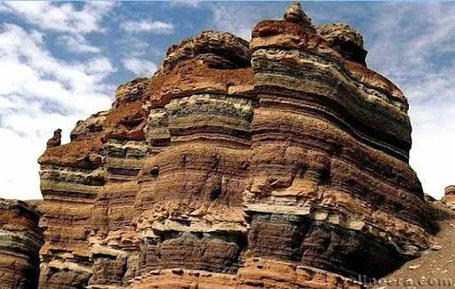

Запоріжжя
2024
МІНІСТЕРСТВО ОСВІТИ І НАУКИ УКРАЇНИ
ЗАПОРІЗЬКИЙ НАЦІОНАЛЬНИЙ УНІВЕРСИТЕТ

В.В. Горбань, Н.В. Воронова, Н.М. Притула

ГЕОЛОГІЯ З ОСНОВАМИ ГЕОМОРФОЛОГІЇ

Навчально-методичний посібник
для здобувачів ступеня вищої освіти бакалавра спеціальності «Екологія» освітньо-професійної програми «Екологія, охорона навколишнього середовища та збалансоване природокористування»

Затверджено
вченою радою ЗНУ
протокол № ______ від _______2024 р.

Запоріжжя
2024
УДК: 55(075.8)
Г671

Горбань В.В., Воронова Н.В., Н.М. Притула. Геологія з основами геоморфології : навчально-методичний посібник для здобувачів ступеня вищої освіти бакалавра спеціальності 101 Екологія освітньо-професійної програми «Екологія, охорона навколишнього середовища та збалансоване природокористування». Запоріжжя : Запорізький національний університет, 2024. 78 с.

У виданні подано тематику та зміст 12 лабораторних робіт з дисципліни «Геологія з основами геоморфології», а також стислий теоретичний матеріал, необхідний для виконання завдань, список рекомендованої літератури. Для діагностики рівня засвоєння програмового матеріалу, запропоновані контрольні запитання та тести.
Видання сприятиме засвоєнню та систематизації знань здобувачів вищої освіти щодо основних понять в геології та основ геоморфології, формуванню фахових компетенцій майбутніх екологів.
Для здобувачів ступеня вищої освіти бакалавра спеціальності «Екологія», освітньо-професійної програми «Екологія, охорона навколишнього середовища та збалансоване природокористування».

Рецензент:
К. О. Домбровський, канд. біол. наук, доцент кафедри загальної та прикладної екології і зоології

Відповідальний за випуск
О.Ф. Рильський, доктор біол. наук, проф., завідувач кафедри загальної та прикладної екології і зоології

ЗМІСТ

ВСТУП…………………………………………………………………………… | 4
ЗМІСТ ЛАБОРАТОРНИХ ЗАНЯТЬ…………………………………………… | 6
ТЕМА 1. ФІЗИЧНІ ВЛАСТИВОСТІ МІНЕРАЛІВ, ВИГЛЯД КРИСТАЛІВ, МОРФОЛОГІЯ АГРЕГАТІВ…………………………………………………… | 6
ТЕМА 2. ВИВЧЕННЯ ТА ОПИС МІНЕРАЛІВ: САМОРОДНІ ЕЛЕМЕНТИ Й СУЛЬФІДИ…………………………………………………………………… | 11
ТЕМА 3. ВИВЧЕННЯ ТА ОПИС МІНЕРАЛІВ: ГАЛОГЕНІДИ, СУЛЬФАТИ, КАРБОНАТИ, ОКСИДИ ТА ГІДРОКСИДИ…………………. | 19
ТЕМА 4. ВИВЧЕННЯ ТА ОПИС МІНЕРАЛІВ: СИЛІКАТИ (ОСТРІВНІ, ЛАНЦЮЖКОВІ, ШАРУВАТІ, КАРКАСНІ)…………………………………. | 28
ТЕМА 5. ВИВЧЕННЯ ТА ОПИС ГІРСЬКИХ ПОРІД. МАГМАТИЧНІ ГІРСЬКІ ПОРОДИ………………………………………………………………. | 36
ТЕМА 6. ОСАДОВІ ГІРСЬКІ ПОРОДИ. КЛАСИФІКАЦІЯ УЛАМКОВИХ ОСАДОВИХ ПОРІД……………………………………………………………. | 44
ТЕМА 7. ОСАДОВІ ГІРСЬКІ ПОРОДИ. КЛАСИФІКАЦІЯ ОРГАНОГЕННИХ ОСАДОВИХ ПОРІД……………………………………… | 46
ТЕМА 8. ОСАДОВІ ГІРСЬКІ ПОРОДИ. КЛАСИФІКАЦІЯ ХЕМОГЕННИХ ОСАДОВИХ ПОРІД…………………………………………………………….. | 48
ТЕМА 9. МЕТАМОРФІЧНІ ГІРСЬКІ ПОРОДИ……………………………… | 50
ТЕМА 10. ГЕОЛОГІЧНЕ ЛІТОЧИСЛЕННЯ (ГЕОХРОНОЛОГІЧНА ТАБЛИЦЯ)………………………………………………………………………. | 52
ТЕМА 11. СКЛАДАННЯ ОРОГІДРОГРАФІЧНОЇ ХАРАКТЕРИСТИКИ ТЕРИТОРІЇ ЗА ДАНИМИ ТОПОГРАФІЧНОЇ КАРТИ……………………… | 54
ТЕМА 12. ЕЛЕМЕНТИ ЗАЛЯГАННЯ ГЕОЛОГІЧНИХ ПОВЕРХОНЬ, ВИМІРИ ЇХ ГІРСЬКИМ КОМПАСОМ ТА ВІДОБРАЖЕННЯ НА КАРТОГРАФІЧНИХ МАТЕРІАЛАХ…………………………………………. | 58
ЗМІСТ САМОСТІЙНОЇ РОБОТИ…………………………………………….. | 63
ПИТАННЯ ДЛЯ САМОПЕРЕВІРКИ, ПОВТОРЕННЯ ТА ЗАКРІПЛЕННЯ ВИВЧЕНОГО ПРОГРАМНОГО МАТЕРІАЛУ……………………………….. | 66
ТЕСТИ ДЛЯ ПІДСУМКОВОГО КОНТРОЛЮ ЗНАНЬ……………………… | 68
ГЛОСАРІЙ З ГЕОЛОГІЇ З ОСНОВАМИ ГЕОМОРФОЛОГІЇ………………. | 77
ВИКОРИСТАНА ЛІТЕРАТУРА………………………………………………. | 80
РЕКОМЕНДОВАНА ЛІТЕРАТУРА…………………………………………... | 82
ДОДАТКИ……………………………………………………………………….. | 83

ВСТУП

Запропоноване авторами навчально-методичне видання структурно містить короткі теоретичні відомості з освітньої компоненти «Геологія та геоморфологія», зміст лабораторних занять і самостійної роботи, індивідуального завдання, перелік питань для повторення та закріплення програмового матеріалу, тести для підсумкового контролю знань, глосарій ключових термінів і понять. Поданий матеріал систематизований і чітко структурований, що сприятиме засвоєнню здобувачами ступеня вищої освіти знань та набуттю вмінь і навичок, передбачених робочою програмою навчальної дисципліни.
Необхідність вивчення цієї дисципліни зумовлена тим, що майбутні екологи ОПП «Екологія, охорона навколишнього середовища та збалансоване природокористування», повинні розуміти важливість вивчення геологічних процесів для збереження безпечного навколишнього середовища, а також знати закономірності розвитку Землі для гармонійного співіснування з природою.
Освітня компонента «Геологія з основами геоморфології» базується на знаннях з фізики, географії, вищої математики, хімії, ландшафтної екології, біогеохімії, ґрунтознавства тощо. Ефективне засвоєння навчального курсу формується на знанні понятійно-термінологічного апарату, основи якого закладені в освітній компоненті «Загальна екологія та неоекологія» та інших фахових навчальних курсів циклу підготовки здобувачів першого, бакалаврського ступеня вищої освіти.
Знання з освітньої компоненти «Геологія з основами геоморфології» необхідні при вивченні таких освітніх компонент, як «Моніторинг довкілля», «Техноекологія», «Моделювання і прогнозування стану довкілля», «Нормування антропогенного навантаження на природне середовище», «Урбоекологія», «Водопостачання та поліпшення якості води». «Метеорологія та кліматологія», «Математичні методи в екології», «Біологія».
Метою освітньої компоненти «Геологія з основами геоморфології» є опанування здобувачами ступеня вищої освіти бакалавр теоретичних знань сучасної геологічної науки, а також набуття практичних навичок з визначення мінералів, гірських порід, умов їх утворення, залягання та поширення залежно від будови земної кори.
Основними завданнями освітньої компоненти «Геологія з основами геоморфології» є:
- вивчити основні поняття та визначення геологічних процесів їх проявів і основних форм та елементів рельєфу;
- знати класифікацію геологічних процесів та основних форм та елементів рельєфу;
- з’ясувати основні характеристики природних геологічних тіл – мінералів та гірських порід;
- визначати основні геологічні структурні елементи.
У результаті вивчення освітньої компоненти здобувач освіти повинен набути таких результатів навчання (знання, уміння тощо) та компетентностей:
- Знання та розуміння предметної області та професійної діяльності.
- Навички використання інформаційних і комунікаційних технологій.
- Знання та розуміння теоретичних основ екології, охорони довкілля та збалансованого природокористування.
- Здатність до критичного осмислення основних теорій, методів та принципів природничих наук.
- Здатність проведення досліджень на відповідному рівні.
- Здатність оцінювати та забезпечувати якість виконуваних робіт.
- Здатність застосовувати базові знання механізмів функціонування і стійкості ландшафтних систем для обґрунтування теоретичних засад геоекологічного прогнозування та проведення геоекологічного моніторингу в Запорізькому регіоні.
- Здатність, використовуючи лабораторне обладнання, оцінювати санітарно-екологічний стан і якість атмосферного повітря, ґрунту, природних вод.
- Підвищувати професійний рівень шляхом продовження освіти та самоосвіти.
- Уміти обирати оптимальні методи та інструментальні засоби для проведення досліджень, збору та обробки даних.
- Уміти застосовувати програмні засоби, ГІС-технології та ресурси Інтернету для інформаційного забезпечення екологічних досліджень.
- Розуміти основні екологічні закони, правила та принципи охорони довкілля та природокористування.
- Розуміти основні концепції, теоретичні та практичні проблеми в галузі природничих наук, що необхідні для аналізу і прийняття рішень у сфері екології, охорони довкілля та оптимального природокористування.
Виконання лабораторних робіт в умовах дистанційного навчання. В умовах дистанційного навчання проведення лабораторних робіт безпосередньо в лабораторії неможливо, а тому, для забезпечення якісного засвоєння знань, вмінь та навичок використовуються альтернативні підходи виконання робіт.
Це: перегляд відеороликів виконання лабораторних робіт, як знятих самостійно в умовах аудиторії біологічного факультету ЗНУ, так і розміщених на різних доступних онлайн-сервісах (наприклад, YouTube). Викладач, під час проведення лабораторного заняття, якщо дозволяють безпекові умови, знаходиться в аудиторії, за допомогою платформи Zoom демонструє виконання лабораторної роботи у режимі реального часу. Переглядаючи відео про хід виконання лабораторної роботи здобувачі освіти можуть набути досвід спостереження за явищами і процесами; сформувати знання про властивості мінералів та гірських порід; сформувати вміння виконувати вимірювання, спостереження, підрахунок, налаштовувати і керувати лабораторним обладнанням; робити розрахунки й характеризувати отримані результати досліду.
ЗМІСТ ЛАБОРАТОРНИХ ЗАНЯТЬ

ТЕМА 1. ФІЗИЧНІ ВЛАСТИВОСТІ МІНЕРАЛІВ, ВИГЛЯД КРИСТАЛІВ, МОРФОЛОГІЯ АГРЕГАТІВ

Мета: вивчити фізичні властивості мінералів, кристалів та агрегатів.
Обладнання: колекція мінералів, грифель олівця (М, ТМ), дріт алюмінієвий, дріт мідний, монета мідна, м'яке залізо (цвях), скло віконне, лезо бритви, фарфор, напилок сплав «Побєдіт», наждак, алмаз штучний.

Теоретичні відомості
Мінерали – природні хімічні сполуки або окремі елементи, що виникають у результаті фізико-хімічних процесів у надрах Землі або на її поверхні.
Мінерали є складовими частинками гірських порід та руд. Більшість мінералів – тверді кристалічні тіла, що розрізняються за хімічним складом, фізичними властивостями та внутрішньою будовою.
Сучасна класифікація ґрунтується на кристалохімічних ознаках. У спрощеному вигляді у ній виділяються: самородні елементи, сульфіди, оксиди та гідроксиди, галоїди, карбонати, сульфати, фосфати, силікати. Найбільш розповсюдженими в природі є силікати – 34 % загальної кількості мінералів. Частка оксидів та гідрооксидів – 25 %, сульфідів – 20 %. Для визначення мінералів існують чисельні методи (рентгеноструктурний, хімічний, кристалооптичний, електронно-мікроскопічний та ін.).
Найрозповсюдженішим, особливо у польових умовах, є метод макроскопічний (початковий). Він ґрунтується на вивченні фізичних властивостей мінералів. Цей метод досить надійний для діагностики розповсюджених породоутворювальних та рудних мінералів. При необхідності використовують найточніші лабораторні методи досліджень.
Фізичні властивості мінералів. Для визначення мінералів розпізнають найпростіші фізичні властивості – діагностичні під час польових робіт. До їх числа відносяться: блиск, колір, колір риски, твердість, спайність, прозорість, питома вага, а також особливі фізичні властивості. При цьому важливого значення набувають форма кристалів, морфологія зерен, типові форми агрегатів.
За цими властивостями можна визначати більшість найрозповсюдженіших мінералів, навіть якщо вони знаходяться у породі у вигляді невеликих зерен.
Блиск – здатність мінералу відбивати промені світла. Мінерали можуть не мати блиску (матові) або володіти однією з трьох його категорій: металевим, металоподібним чи неметалевим. З точним розмежуванням категорій блиску в окремих випадках виникають ускладнення.
Мінерали з металевим блиском є або металами (самородне золото, срібло), або за блиском не відрізняються від них. Вони завжди непрозорі. Мінерали з неметалевим блиском схожі зі склом різного забарвлення, смолою та іншими прозорими і напівпрозорими тілами. У категорії неметалевого виділяють такі різновиди блиску як скляний, алмазний (сильний скляний блиск), жирний, перлинний, шовковистий та ін.
Для отримання навичок у визначені блиску слід користуватися еталонними колекціями.
Колір (забарвлення). Для даної характеристики мінералів використовують сім кольорів веселки та додатково: білий, чорний, сірий, бурий. Визначення назви кольору залежить від блиску. Для мінералів з металевим блиском характеристика кольору утворюється за схемою: МЕТАЛ-КОЛІР-ВІДТІНОК – свинцево-сірий з блакитним відтінком, мідно-червоний тощо.
Для мінералів з неметалевим блиском ця схема інша: НАСИЧЕНІСТЬ КОЛЬОРУ-КОЛІР-ВІДТІНОК – тускло-зелений з блакитним відтінком або блискуче-, блідо-, густо-зелений з блакитним відтінком).
Прозорі мінерали належать до категорії незабарвлених.
Колір рекомендується визначати на свіжому зламі або на очищеній механічним шляхом поверхні. Нерідко на поверхні непрозорих мінералів спостерігається блакитно-зелене, фіолетове та інше забарвлення, яке нагадує колір, що утворюється при загартуванні та обпалюванні сталевих виробів. Таке забарвлення називається мінливістю. Воно викликане інтерференцією кольору у тонких плівках на поверхні мінералу.
З мінливістю зовні схожі строкаті кольори, що спостерігаються у прозорих та напівпрозорих з неметалевим блиском мінералах. Це явище має назву іризації. Проявляється воно завдяки інтерференції світла у тонких тріщинах. Іризацію можна спостерігати тільки під визначеним кутом падіння та відбивання світла.
Колір риски (риска) – це забарвлення мінералу, розтертого до стану порошку. Риску одержують шляхом тертя мінералу по шорсткій поверхні фарфорової платівки. Колір порошку мінералу – більш постійна ознака, ніж його забарвлення. Забарвлення мінералу та його риска можуть збігатися або бути розбіжними. Наприклад, мінерал латунно-жовтого кольору – пірит дає чорну риску, блідо-червоний сильвін дає білу риску, а червона кіновар дає таку ж червону риску.
Визначаючи риску на фарфоровій платівці, слід звертати увагу на колір тієї частини мінералу, яка стирається: він має бути таким же, як колір риски.
Твердість. Під твердістю у мінералогії розуміють здатність мінералів шкрябати (стирати) другий мінерал. Твердість є важливою діагностичною ознакою і тому її величина повинна визначатись дуже ретельно.
Для цього використовується шкала відносної твердості мінералів – шкала Мооса. У цій шкалі твердість кожного наступного мінералу вище попереднього. Визначити твердість мінералу – означає порівняти цей параметр із десятьма еталонами. Широко використовують замінники мінералів шкали Мооса, якими можуть служити підручні матеріали (табл. 1.1).
Визначення твердості мінералу слід починати з еталона 5 (скло), що дозволить звузити діапазон випробувань. Деякі мінерали мають твердість, проміжну між двома сусідніми еталонами шкали Мооса. У такому випадку твердість позначається числом дробу.

Таблиця 1.1 – Шкала відносної твердості мінералів (Шкала Мооса)
Твердість мінералів | Мінерали шкали Мооса | Твердість замінників | Замінники мінералів шкали | Мооса
1 | Тальк | 1 | Грифель олівця (М, ТМ)
2 | Гіпс | 1,5  2 | Шкіра пальців рук  Дріт алюмінієвий
3 | Кальцит | 2,3  3 | Ніготь  Дріт мідний
4 | Флюорит | 3,5  4 | Монета мідна  М'яке залізо (цвях)
5 | Апатит | 5 | Скло віконне
6 | Ортоклаз | 6  6,5 | Лезо бритви.  Фарфор (шорстка поверхня)
7 | Кварц | 7 | Напилок
8 | Топаз | 6 | Сплав «Побєдіт»
9 | Корунд | 9 | Наждак
10 | Алмаз | 10 | Алмаз штучний

У польовій практиці орієнтовне значення твердості можна визначити за допомогою сталевого леза ножа: при твердості мінералу близько 5 подряпина на нього ледве наноситься ножем; при твердості 4 – важко наноситься ножем; при твердості 3 та нижче – легко наноситься ножем.
Спайність – здатність кристалічних мінералів розколюватися під механічним впливом вздовж блискучих паралельних площин. Напрямок площин спайності визначається кристалічною структурою мінералу.
За ступенем досконалості площин слід розрізняти спайність:
- вельми досконалу – мінерал легко розщеплюється руками на тонкі луски (слюда), що мають дзеркально-рівну поверхню;
- досконалу – мінерал при ударі розколюється вздовж дзеркально-блискучих рівних площин ускладнених слабо вираженими східцеподібними утвореннями (галіт, кальцит, гіпс);
- середню – мінерал при ударі розколюється вздовж досить рівних площин, що розташовуються східцями (флюорит, рогова обманка, польовий шпат).
- недосконалу (або відсутню) – мінерал не дає рівних площин на розколі.
За числом напрямків спайності в одному й тому ж кристалі або кристалічному зерні розрізняють:
- спайність в одному напрямку (слюди);
- спайність у двох напрямках (польовий шпат, гіпс);
- спайність у трьох напрямках (галіт, кальцит);
- спайність у чотирьох напрямках (флюорит);
- спайність у шести напрямках (сфалерит).

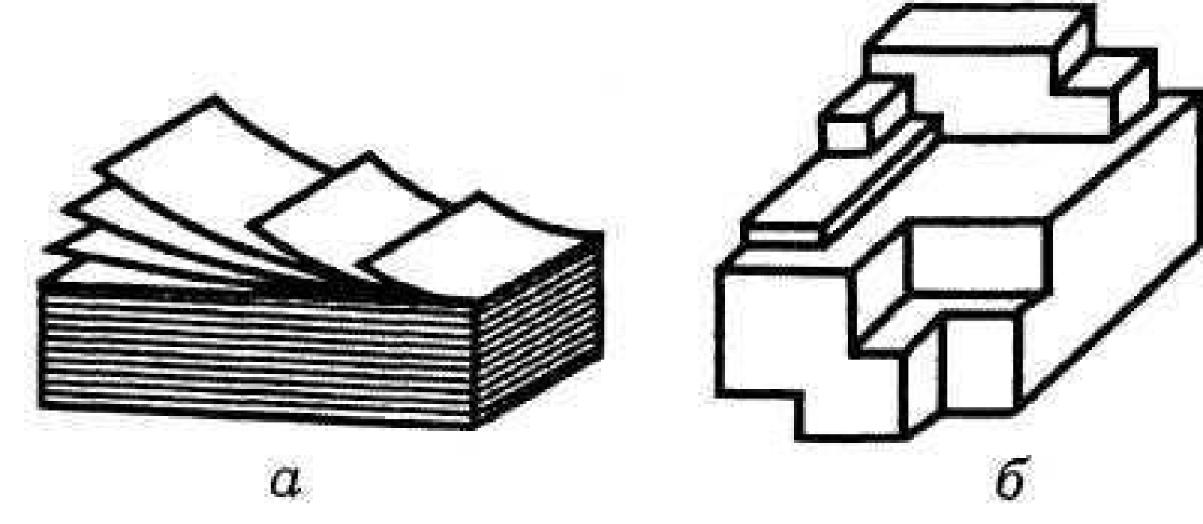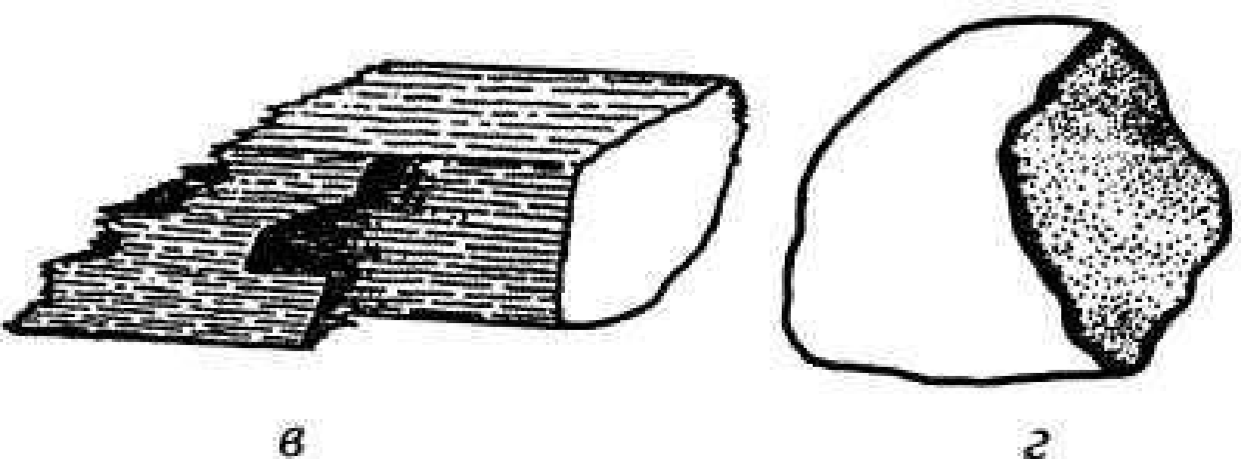
Рисунок 1.1 – Види спайності: а – цілком досконала (слюда); б – досконала в трьох напрямках (галіт); в – середня (ортоклаз); г – недосконала (гематит)

Слід мати на увазі, що для визначення спайності у мінералі, представленому дрібнокристалічним агрегатом, необхідно використовувати лупу, а сховано кристалічним агрегатом - мікроскоп.
Окремість. Проявляється у деяких мінералів у вигляді здатності розколюватися вздовж рівних блискучих площин, що називаються площинами окремості. Відрізнити зовні спайність від окремості неможливо. Цю властивість необхідно враховувати при діагностиці мінералів, знаючи про неї заздалегідь.
Причини виникнення окремості різні: ріст полісинтетичних двійників, результат дії тиску, теплового скорочення тощо.
Злом – вигляд поверхні, що утворюється при розколюванні мінералу.
Розрізняють різновиди злому:
- рівний по спайності;
- рівний без спайності;
- черепашковий;
- скабистий;
- зернистий;
- землистий.
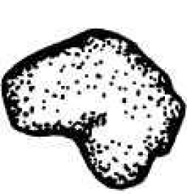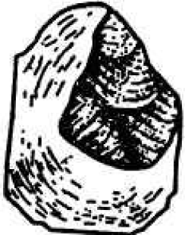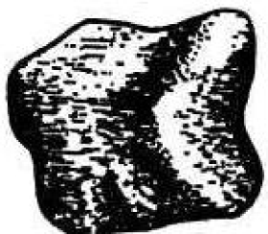
а б в г д
Рисунок 1.2 – Види зламу: а – зернистий (апатит); б – раковистий (магнетит); в – скалкуватий (рогова обманка); г – гачкуватий (кремінь); д – нерівний (нефелін)

Прозорість – здатність мінералів попускати світло. За цією властивістю розрізняють мінерали:
- прозорі;
- напівпрозорі;
- просвічуючі у тонких лусках (слід визначати на краях зерен мінералу);
- непрозорі.
Питома вага – точно визначається з використанням спеціального лабораторного обладнання.
Важливим з практичного боку є поділ усіх мінералів за приблизним визначенням питомої ваги на три категорії (легкий, середній, важкий).
Категорія оцінюється шляхом орієнтовного зважування на руці (допускається тільки у випадку мономінерального агрегату, коли інші мінерали відсутні). При цьому мінерали легкі мають питому вагу до 2,5 г/см², середні – від 2,5 до 4 г/см², важкі – більше.
Особливі властивості – це властивості, притаманні не всім, а лише одному або декільком мінералам. До них відносяться:
- магнітність – здатність мінералів впливати на магнітну стрілку (магнетит);
- смак (солоний – галіт, гірко-солоний – сильвін); з метою дотримання гігієни, а також, щоб уникнути помилок у визначенні смаку, цю властивість слід визначати на очищеній (ножем, лезом бритви) поверхні мінералу (слід пам'ятати, що мінерали з твердістю більше 3,5 нерозчинні у воді і тому смаку не мають);
- реакція з соляною кислотою – карбонати реагують з соляною кислотою (використовується 10 % HCL) з виділенням вуглекислого газу, бульбашки якого створюють ефект закипання);
- плавкість (горючість) спостерігається при нагріванні мінералу у пробірці над полум'ям свічки або на лезі бритви у полум'ї сірника. Деякі мінерали (сірка) легко плавляться, а з доступом відкритого вогню запалюються, виділяючи специфічні запахи;
- радіоактивність – пояснюється наявністю у складі мінералу радіоактивних елементів, визначається за допомогою радіометру;
- люмінесценція – здатність мінералів світитися в ультрафіолетовому та іншому випромінюваннях, а також при нагріванні (флюорит здатний світитися при нагріванні на електричній плиті у темній кімнаті).
Вигляд кристалів, морфологія мінеральних агрегатів. У природі мінерали зустрічаються у вигляді добре утворених кристалів, але значно частіше вони представлені агрегатами різних зерен неправильної форми, зростками, землистими масами тощо.
Дуже часто мінерали зустрічаються у вигляді агрегатів з однорідних частинок. Ці частинки є кристалами або кристалічними індивідами. За конфігурацією вони можуть бути розбиті на три групи із застосуванням термінів, що характеризують вигляд індивідів:
- ізометричний (зерна мінералів мають приблизно однакові параметри у трьох вимірах);
- волокнистий, голчастий, жердиноподібний, стовпчастий (індивіди, витягнуті в одному напрямку);
- таблитчасті, пластинчасті, лускаті (індивіди, стиснуті у одному вимірі).
Агрегати ізометричних зерен мінералу мають будову, яка називається кристалічно-зернистою. У тріщинах або порожнинах породи зустрічаються групи кристалів одного й того ж мінералу, розташовані паралельно один-одному – щітки кристалів. Групи кристалів, що ростуть непаралельно називають друзами.
При наростанні на стінках порожнин кристалів, орієнтованих голівками у зустрічних напрямках, створюються жеоди. Конкреції – мають кульоподібну форму. Відрізняються від жеод тим, що відкладення речовини у них відбувається у напрямку від центру до периферії. У середині вони заповнені та мають радіально-променисту або концентричну будову. Дрібні конкреції (декілька міліметрів)називаються оолітами.
Дендрити – утворюються в тріщинах порід як агрегати гіллястої форми. Утворюються вони внаслідок нерівномірного зростання кристалів у різних напрямках.
Хід роботи
Опишіть запропоновані викладачем мінерали за наступною схемою: твердість, спайність, окремість, злом, прозорість, опишіть особливі властивості.

Питання для самоконтролю
- Дайте визначення мінералам і гірським породам.
- Що таке агрегати?
- Для чого в геології використовується шкала Мооса?
- Схарактеризуйте фізичні властивості мінералів.
- Які властивості належать до особливих?
- Схарактеризуйте вигляд кристалів, морфологію мінеральних агрегатів.

ТЕМА 2. ВИВЧЕННЯ ТА ОПИС МІНЕРАЛІВ: САМОРОДНІ ЕЛЕМЕНТИ Й СУЛЬФІДИ

Мета: вивчити фізичні властивості мінералів: самородні елементи і сульфіди, їх діагностичні ознаки та поширення в природі.
Обладнання: колекція мінералів: самородні елементи, сульфіди, грифель олівця (М, ТМ), дріт алюмінієвий, дріт мідний, монета мідна, м'яке залізо (цвях), скло віконне, лезо бритви, фарфор, напилок, наждак, алмаз штучний.

Теоретичні відомості
Сучасна кристалохімічна класифікація спирається на дві основних ознаки:
- хімічний склад та структуру мінералів, які пов'язані між собою. Вони визначають форму та властивості мінералів. Виділяють такі класи мінералів:
- самородні елементи (золото, сірка, графіт);
- сульфіди (пірит, халькопірит, галеніт, сфалерит, кіновар);
- оксиди та гідрооксиди (кварц, халцедон, гематит, магнетит, лимоніт, піролюзит);
- галогеніди (галіт, сильвін, флюорит);
- карбонати (кальцит);
- сульфати (гіпс, барит);
- фосфати (апатит);
- силікати (острівні – гранат; ланцюжкові – рогова обманка; шаруваті
- тальк, серпентин, каолініт, мусковіт, біотит, хлорит, каркасні – лабрадор, ортоклаз).
Карбонати, сульфати, фосфати та силікати входять до складу надкласу – солі кисневих кислот. Із загального числа відомих у природі мінералів основну масу складають силікати – 40 %, оксиди та гідроксиди – 20 %, сульфіди – 20 %, на всі інші класи приходиться 20 %.
Діагностика мінералів здійснюється за допомогою визначників найважливіших породоутворювальних та рудних мінералів. Визначник складається з двох частин. Перша частина призначена для діагностики мінералів усіх класів окрім силікатів, друга – для силікатів.
Загалом діагностика мінералів передбачає послідовне визначення необхідних фізичних властивостей конкретного мінералу.
У першій схемі діагностика починається з вивчення прозорості мінералу. За цією властивістю вся колекція розчленовується на дві групи. Подальші випробування фізичних властивостей залежать від того, у яку групу потрапляє мінерал. Наприклад, точна діагностика у групі прозорих та непрозорих мінералів передбачає визначення твердості та врахування додаткових ознак (колір, блиск, спайність, реакція з соляною кислотою тощо).
У земній корі відомо близько 50 елементів, які перебувають у вільному, або самородному, стані. Загальна їх маса становить менш як 0,1 % маси земної кори. За фізичним станом самородні елементи поділяють на три групи: тверді (самородні метали і металоїди), рідкі й газоподібні. Більшість із них тверді. Найбільше значення в земній корі мають 22 елементи, з яких Pt (платина), Ir (іридій), Os (осмій), Rh (родій), Rd (паладій) трапляються тільки у вільному стані, а Fe, Ni, Au, Ag, Hg (меркурій), Cu, Pb, As (арсен), Sb (стибій), Bi (бісмут), C, S можуть також утворювати сполуки із сіркою, киснем. Найпоширеніші мінерали класу самородних елементів – сірка і графіт.
Алмаз С. Хімічний склад відповідає майже чистому вуглецю С. Відмінність між алмазом і графітом зумовлена різним позиціюванням атомів С в кристалічній гратці.
Діагностичні ознаки: алмазний блиск, висока твердість, нерозчинність у кислотах, лугах. Різновиди: алмази ювелірні і технічні. Походження магматичне. Алмази утворюються за високих тисків і температур у так званих трубках вибуху. В земній корі алмази залягають у вигляді окремих кристалів в ультраосновних породах – кімберлітах. Утворюють розсипи. Трапляються в метеоритах (рис. 2.1).
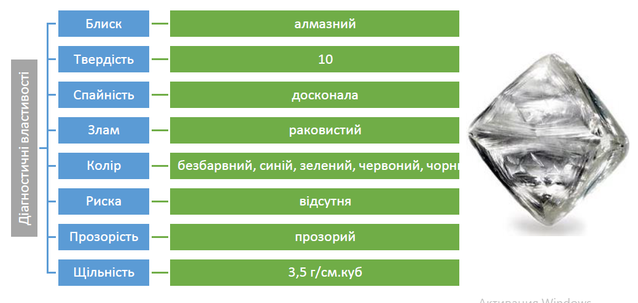
Рисунок 2.1 – Діагностичні властивості алмаза

Корисні копалини алмазів знайдено в Південній Африці, Бразилії, Індії, Австралії, Анголі, Росії та деяких інших країнах. В Україні – відносно рідкісний мінерал. Застосовують алмази як коштовний камінь у ювелірній справі, як абразивний матеріал, в електронній промисловості.
Графіт С. За хімічним складом рідко буває чистим та майже завжди містить деяку кількість золи (20 – 30 % і більше) та домішки заліза.
Діагностичні ознаки: низька твердість, жирний на дотик, забруднює руки, добрий провідник електричного струму, стійкий проти дії кислот. Від молібденіту різниться рискою, в якого вона блакитна (рис. 2.2).

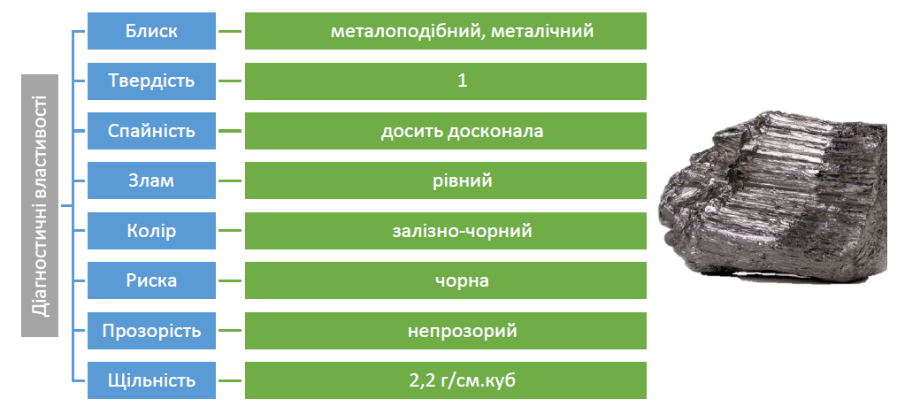
Рисунок 2.2 – Діагностичні властивості графіту
У природі трапляється у вигляді тонколускуватих агрегатів, рідше жердинуватих, волокнистих і щільних прихованокристалічних мас. Походження графіту переважно метаморфічне – результат метаморфізму вугілля; в мармурах, гнейсах і кристалічних сланцях – пов’язане з дисоціацією СаСО₃; магматичне – в разі диференціації магми. Може також утворюватись у пегматитових жилах. Найголовніші родовища графіту знаходяться в Шрі-Ланці, на Мадагаскарі, в Австралії, США та деяких інших країнах. Найбільші родовища графіту в Україні метаморфічного походження знаходяться на Волині, Київщині, Криворіжжі, в Карпатах. Застосовують графіт у металургійній промисловості, як мастильний матеріал, з нього виготовляють електроди, олівці, фарби.
Сірка S. Це металоїд зі змінною валентністю (може бути ІІ-, ІV- і VI-валентною). В природі трапляється у вигляді сполук із Fe, Cu, Zn, Pb, Mo, Al, Ca та іншими елементами. Елементарна сірка іноді містить домішки As, Se, Te; може бути забруднена бітумами, глинами, карбонатами.
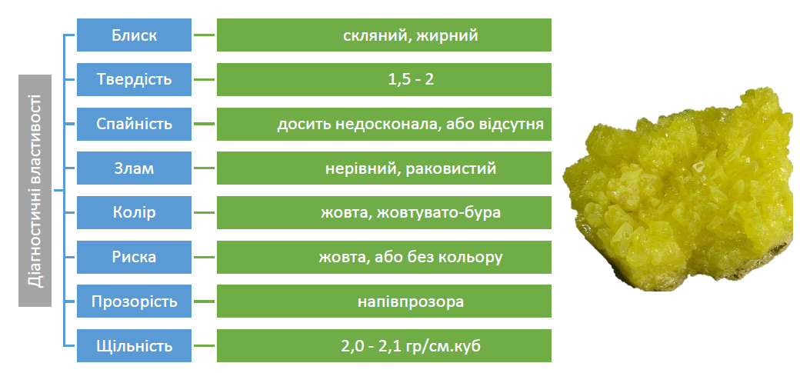

Рисунок 2.3 – Діагностичні властивості сірки

Діагностичні ознаки: низька твердість, жовтий колір, легкоплавка (112 °С). Горить блакитним полум’ям з утворенням різкого задушливого сірчистого газу (SO₂). Не проводить струм, тепло. У воді не розчинна (рис. 2.3).
У природі трапляється у вигляді друз, суцільних кристалічних або натічних виділень, землистих мас, налетів, псевдоморфоз по органічних рештках. Більше її у поверхневих горизонтах земної кори, глибше трапляється у вигляді різних сполук, частіше сульфідів.
Походження сірки різноманітне:
– осадове, біохімічне, як результат життєдіяльності сірчаних бактерій, здатних окиснювати сірководень із виділенням сірки у вільному стані, яка заповнює внутрішні порожнини тіл бактерій;
– відновлення сульфатів, в основному гіпсу, за участю органічних речовин;
– у зоні окиснення сульфідів;
– під час вулканічних вивержень, коли сірка конденсується безпосередньо з пари або виділяється з Н₂S при окисненні в повітрі.
У земній корі хімічно інертна. Родовища сірки відомі в Середній Азії, Поволжі, Дагестані, Придністров’ї, Уралі. В Україні в Передкарпатті (Роздольське, Немировське). Народногосподарське значення мінералу полягає в широкому застосуванні його в хімічній промисловості для виробництва сірчаної кислоти, целюлозно-паперовій, гумовій, шкіряній, скляній, фарбовій, сірниковій, цементній промисловості, для виробництва вибухових речовин.
Мінерали класу сульфідів. До мінералів цього класу належать сірчисті сполуки металів. За хімічним складом розрізняють прості сульфіди, в які входить один метал і так звані сульфосолі – солі відповідних сульфокислот. Найголовнішими є сполуки сірки з Ag, Pb, Hg, Cd, Fe, Co, Ni, Bi, Sb. У земній корі налічують понад 200 видів сульфідів, що становить близько 10 % числа усіх мінералів і 0,15 – 0,25 % маси земної кори. Найпоширенішими є два мінерали сульфіди заліза – пірит та піротин, на частку яких припадає 3/4 маси усіх мінералів групи. Більшість сульфідів мають подібні фізичні властивості. Для багатьох із них характерними є: металічний блиск; незначна твердість; велика щільність (понад 3,5 г/см³); непрозорість; електропровідність.
Походження цих мінералів переважно гідротермальне, може бути магматичним (скарнове) та екзогенним. Гіпергенні сульфіди утворюються у відновлювальних умовах внаслідок життєдіяльності мікроорганізмів і за наявності сірководню.
Переважна більшість руд кольорових металів представлена їх сульфідами, тому родовища цих металів мають промислове значення.
Пірит FeS₂ (залізний, або сірчаний колчедан). Найпоширеніший мінерал класу сульфідів. Хімічний склад, %: Fe – 46,6, S – 53,4, домішки Cu, Zn, Ag, Au ін.
Діагностичні ознаки: солом’яно-жовте забарвлення, кубічна або пентадодекаедрична зі штрихуванням на гранях форма кристалів, велика твердість, поганий провідник струму (рис. 2.4).
У земній корі трапляється у вигляді друз, вкраплень в гірських породах, зернистих мас. В осадових породах пірит нерідко виявляють у кулеподібних конкреціях із радіальнопроменевою будовою жовен. Походження різноманітне: магматичне, контактно-метасоматичне, гідротермальне, метаморфічне, осадове.
Великі родовища піриту знаходяться на Уралі, Алтаї, в Азербайджані, Іспанії, Норвегії. Мінерал досить поширений і в Україні. Пірит є важливою сировиною для отримання сірчаної кислоти, яку використовують і для виробництва фосфорних добрив. Після випалювання недогарки застосовують як залізну руду, у сільському господарстві піритні недогарки, що містять мідь, використовують як мідні мікродобрива.
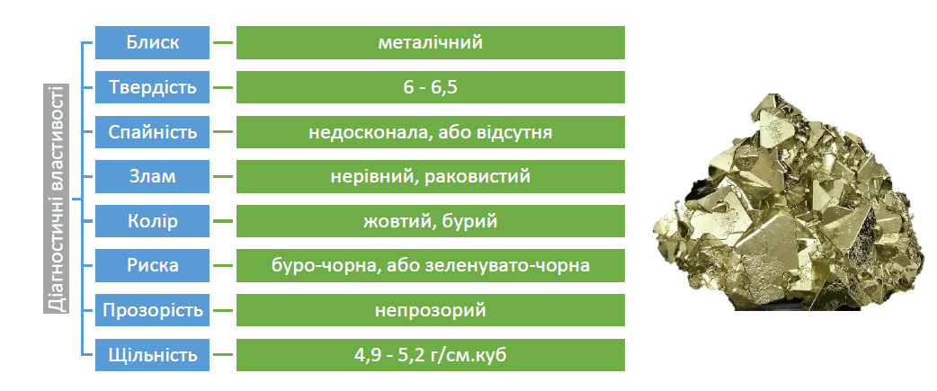
Рисунок 2.4 – Діагностичні властивості піриту

Халькопірит CuFeS₂ (мідний колчедан). Хімічний склад, %: Cu – 34,6, Fe – 30,5, S – 34,9. Містить домішки Au, Ag, Sn.
Діагностичні ознаки: латунно-жовте забарвлення, зеленкувато-чорна риска, строката мінливість. Від піриту різниться темнішим забарвленням, меншою твердістю, відсутністю кубічних кристалів, залишається подряпина від ножа (рис. 2.5).

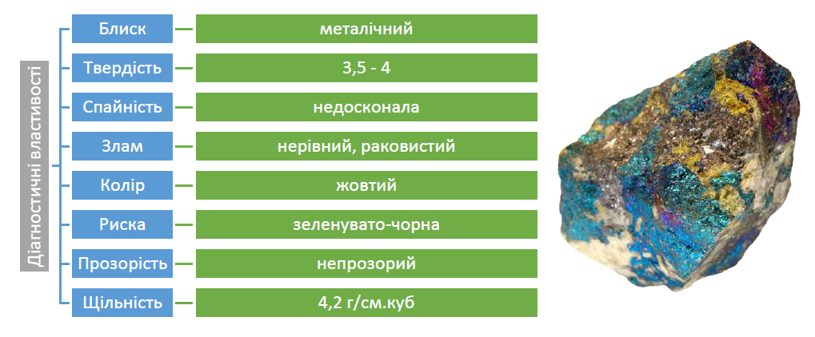
Рисунок 2.5 – Діагностичні властивості халькопіриту

В земній корі трапляється у вигляді суцільних зернистих мас або вкраплень. Походження різноманітне: магматичне, скарнове, екзогенне (осадове), найчастіше гідротермальне. На поверхні земної кори нестійкий, піддається вивітрюванню.
Родовища халькопіриту знаходяться на Уралі, Кавказі, Алтаї, в Закавказзі, Середній Азії, США. Мінерал поширений в Україні, але не утворює значних родовищ. Практичне значення полягає в тому, що цей мінерал є найважливішою рудою міді.
Галеніт PbS. Хімічний склад, %: Pb – 86,6, S – 13,4, домішки Ag, Cu, Zn та ін. Діагностичні ознаки: невелика твердість, досконала спайність, велика щільність, легкоплавкий, розчинний у HNO₃, слабко електропровідний. В природі трапляється у вигляді окремих кристалів, друз або утворює зернисті суцільні маси. Походження переважно гідротермальне, метасоматичне, осадове (рис. 2.6).

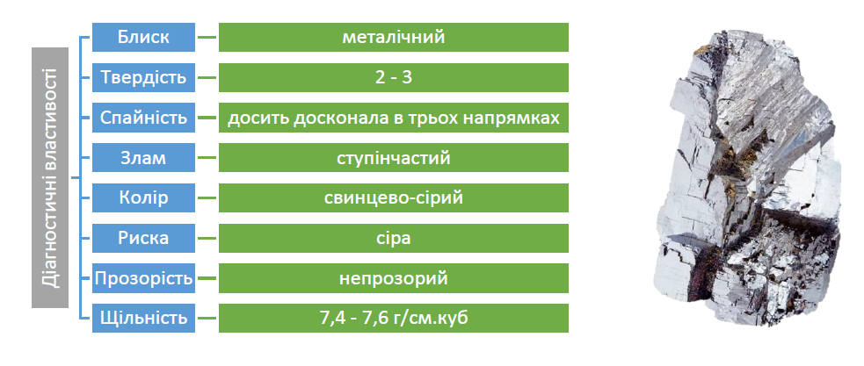
Рисунок 2.6 – Діагностичні властивості галеніту

Мінерал поширений на Алтаї, в Якутії, Забайкаллі, на Кавказі, в Таджикистані, середньо поширений в Україні (Прикарпаття і Закарпаття). Галеніт – головна руда для добування свинцю і срібла.
Сфалерит ZnS (цинкова обманка). Хімічний склад, %: Zn – 67,06, S – 32,94 %, як правило містить домішки Fe (до 20 %), Mn, Cu, Cd, Pb, Mg, Ga, Sn та ін. (рис. 2.7).
Кіновар HgS. Хімічний склад, %: Hg – 86,2, S – 13,8. Як домішки іноді містить глини, бітумінозні органічні речовини, внаслідок чого забарвлюється у темний колір.
Діагностичні ознаки: низька твердість, червоний колір, червона риска, велика щільність, за нагрівання в пробірці виділяє ртуть. В природі сполуки ртуті трапляються у вигляді вкраплень, порошкоподібних примазок, налетів, зернистих і землистих мас. Походження гідротермальне (рис. 2.8).
Найбільше родовище кіноварі на Донбасі (Україна), відомі також родовища в Забайкаллі, Середній Азії, Західному Сибіру, Іспанії, Італії, Югославії, США, Китаї. Кіновар є майже єдиною рудою ртуті, а також природною фарбою.

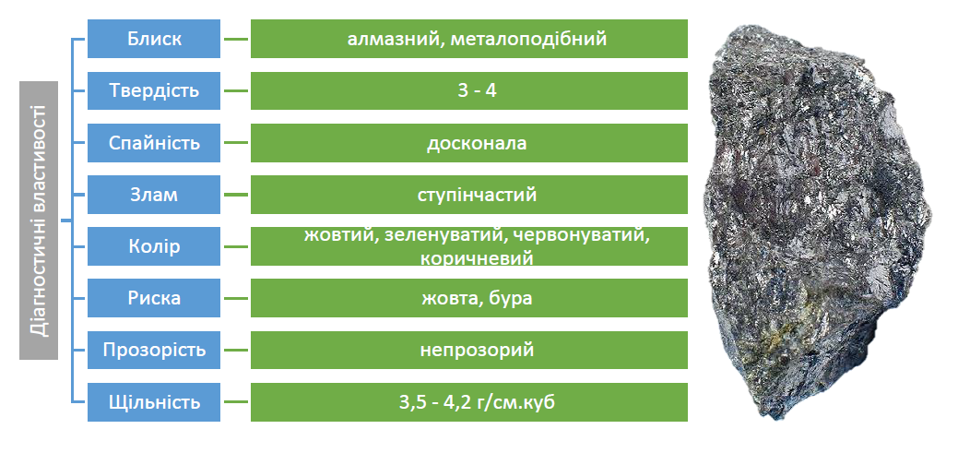
Рисунок 2.7 – Діагностичні властивості сфалериту

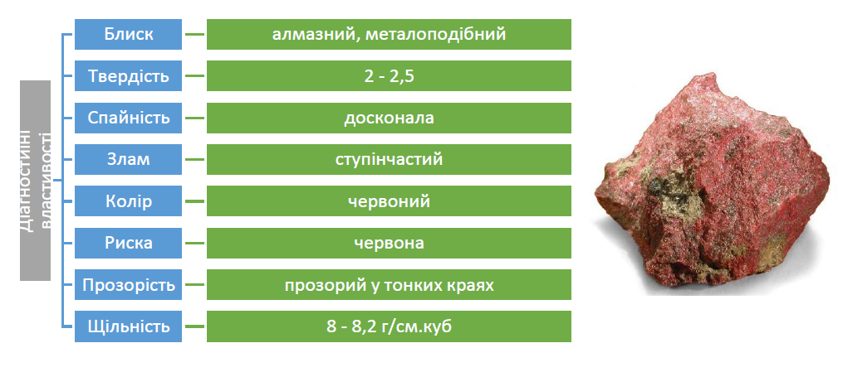
Рисунок 2.8 – Діагностичні властивості кіновару

Хід роботи
Для закріплення знань з діагностики найважливіших фізичних властивостей мінералів запишіть дані у вигляді таблиці 2.1.

Таблиця 2.1 – Опис фізичних властивостей вивчених мінералів
№ | Назва мінералу (формула) | Клас | Твердість | Спайність | Колір | Риска | Блиск | Питома вага  г/см² | Діагностичні ознаки
1 | Графіт  C
2 | Сірка  S
3 | Галеніт  PbS
4 | Пірит  FeS₂
5 | Сфалерит  ZnS
6 | Халькопірит  CuFeS₂
7 | Кіновар  HgS

Питання для самоконтролю
1.На які ознаки спитається сучасна кристалохімічна класифікація?
2.Як здійснюється діагностика мінералів?
3.Охарактеризуйте діагностичні властивості мінералів класу сульфідів.
4. Поясніть, яким чином залежать фізичні властивості мінералів від місця залягання.

ТЕМА 3. ВИВЧЕННЯ ТА ОПИС МІНЕРАЛІВ: ГАЛОГЕНІДИ, СУЛЬФАТИ, КАРБОНАТИ, ОКСИДИ ТА ГІДРОКСИДИ

Мета: вивчити фізичні властивості мінералів: галогеніди, сульфати, карбонати, оксиди та гідроксиди, їх діагностичні ознаки та поширення в природі.
Обладнання: колекція мінералів: галогеніди, сульфати, карбонати, оксиди та гідроксиди, грифель олівця (М, ТМ), дріт алюмінієвий, дріт мідний, монета мідна, м'яке залізо (цвях), скло віконне, лезо бритви, фарфор, напилок сплав «Побєдіт», наждак, алмаз штучний, HCl.

Теоретичні відомості
Оксиди – сполуки елементів з киснем; до складу гідроксидів входить також вода. Клас оксидів і гідроксидів об’єднує близько 200 мінералів: кварц, опал, гематит, лимоніт, корунд, боксит, піролюзит та ін. На частку цих мінералів припадає до 17 % усієї маси земної кори. Загальна маса одного лише кремнезему становить 12,6 % маси земної кори, а загальна маса оксидів і гідроксидів заліза - 3,9 %.
Найбільше значення мають оксиди й гідроксиди алюмінію і мангану. За хімічним складом вільні оксиди поділяють на прості (R₂O, R₂O₃, RO₂) і складні, для яких характерні подвійні сполуки типу RO×R₂O₃, та водні і безводні. Гідроксиди містять гідроксильні групи (ОН–) або воду (Н₂О).
Більшість із цих мінералів мають неметалічний блиск, високу твердість (> 5,5), різноманітний колір, для деяких із них діагностичною ознакою є колір риски. Походження мінералів цього класу різноманітне – магматичне, пегматитове, гідротермальне (корунд, гематит, магнетит, кварц та ін.), метаморфічне (кварц, гематит та ін.). Проте більшість із них мають екзогенне походження, тобто утворюються внаслідок вивітрювання мінералів ендогенного походження. Оксиди часто трапляються у вигляді окремих кристалів, зернистих, пухких землистих мас, порошкоподібних агрегатів, інколи прихованокристалічних або колоїдних мас.
Більшість мінералів цього класу є важливими рудами заліза, хрому, мангану, алюмінію, титану, олова, урану та ін. Вони входять до складу мінеральної частини ґрунту і впливають на забарвлення і властивості ґрунтів. Клас оксидів поділяють на підкласи. Найпоширеніші з них: оксиди силіцію, заліза, алюмінію, мангану.
Підклас оксидів і гідроксидів силіцію. До цього підкласу входять такі мінерали: кварц.
Кварц SiO₂. Хімічний склад, %: Si – 46,7, O – 53,3. Деякі різновиди кварцу є майже хімічно чистими, але часто він містить чимало домішок та окремі вкраплення. Це один з найпоширеніших у земній корі і найбільш вивчений мінерал. Кварц трапляється в багатьох магматичних, метаморфічних і осадових породах. Це породоутворювальний мінерал.
Залежно від кольору і прозорості розрізняють різновиди кварцу: гірський кришталь (безбарвний, прозорий), звичайний (білий, молочно-білий, жовтуватий), аметист (фіолетовий, рожевий, блідорожевий), моріон (чорний), раухтопаз (димчастий), хризопраз (зелений), авантюрин (дрібнозернистий, золотистий або червоно-бурий із численними вкрапленнями мікроскопічної луски гідроксидів заліза та лусочок слюди).
Діагностичні ознаки: скляний блиск, велика твердість, відсутність спайності, раковистий злам, у кислотах не розчиняється (за винятком фторидної кислоти HF). В земній корі представлений окремими кристалами, друзами, жовнами, зернистими масами. Походження різне: магматичне, пегматитове, гідротермальне, пневматолітове, метасоматичне, гіпергенне.

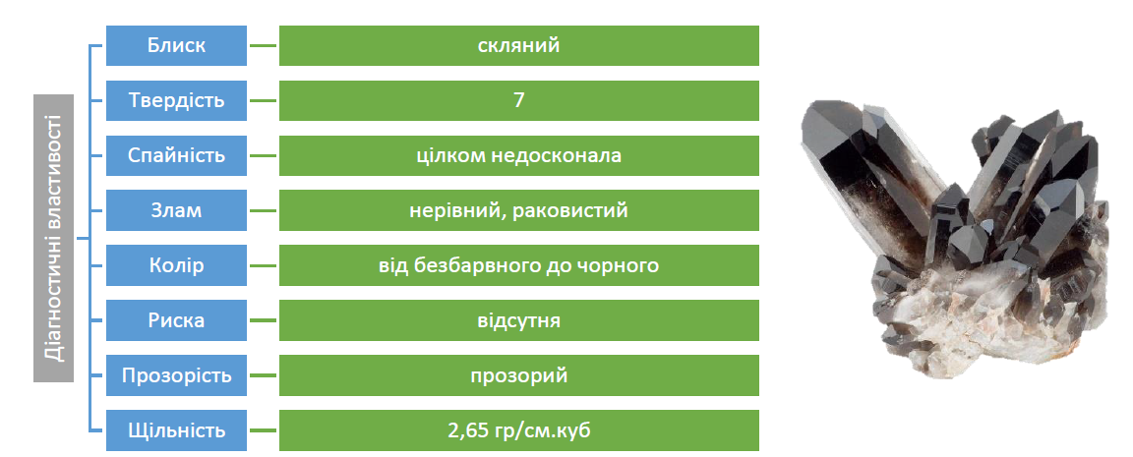
Рисунок 3.1 – Діагностичні властивості кварцу
Родовища кварцу знаходяться на Уралі, Алтаї, Кавказі, у Швейцарії, Бразилії, на Мадагаскарі. В Україні кварц трапляється в пегматитах на Волині. Застосовують кварц в оптиці, радіотехніці, в скляній, керамічній промисловості, ювелірній справі. Кварц – найпоширеніший мінерал ґрунтів. Вільний кварц часто становить 50-90 % піщаної фракції. Дрібніші часточки кварцу знаходяться у фракціях великого, середнього і дрібного пилу.

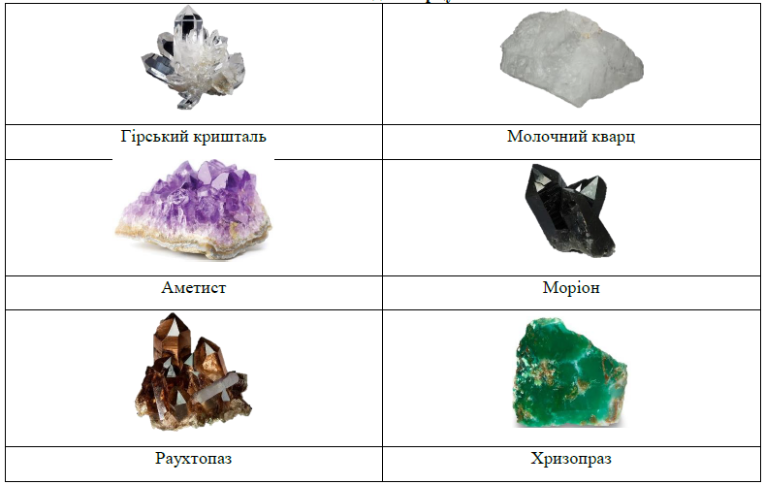
Рисунок 3.2 – Різновиди кварцу
Підклас оксидів і гідроксидів заліза. Гематит Fe₂O₃ (червоний залізняк). Хімічний склад, %: Fe – 70, O – 30, домішки FeO, TiO₂, SiO₂ та ін.
Діагностичні ознаки: характерні висока твердість, штрихування на гранях, сильний блиск із синюватим відблиском, вишнево-червона риска, відсутність магнітності. Трапляється у вигляді щільних зернистих, щільних або пухких землистих мас, друз. Походження контактно-метасоматичне, метаморфічне, осадове (рис. 3.3).

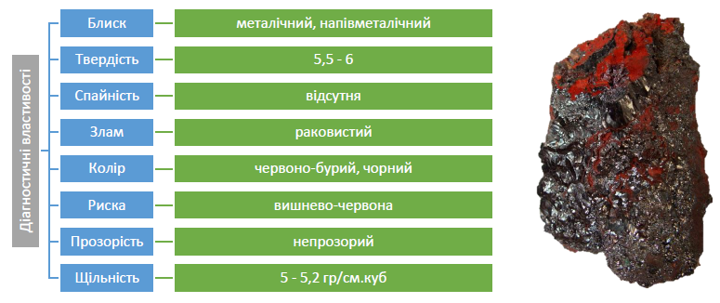
Рисунок 3.3 – Діагностичні властивості гематиту

Родовища: Криворізьке (Україна), Курська магнітна аномалія, Яковлівське (Білгородська область). Є родовища у США, Бразилії, Індії, Алжирі, КНР. Застосовують як залізну руду, порошкоподібний різновид – для виготовлення червоної фарби, грифелів червоних олівців.
Магнетит FeO×Fe₂O₃, або Fe₃O₄ (магнітний залізняк). У хімічному відношенні – змішаний оксид заліза: Fe₂O₃ – 69 % і FeO – 31 %, Містить також домішки оксидів алюмінію, хрому, нікелю, силіцію, титану.
Діагностичні ознаки: велика твердість, залізно-чорний колір, чорна риска, дуже магнітний. Походження контактно-метаморфічне, гідротермальне. Родовища: Криворізьке (Україна), Курська магнітна аномалія, Качарське, Сарбайське (неподалік Кустаная), Першоуральське. Є родовища в США, Бразилії, Індії. Застосовують як залізну руду (рис. 3.4).
Лімоніт Fe₂O₃×nH₂O (бурий залізняк). У хімічному відношенні є неоднорідною речовиною несталого складу, тому що кількісне співвідношення між Fe₂O₃ і H₂O різко змінюється.

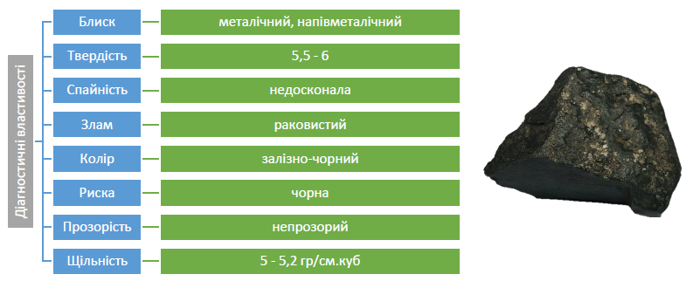
Рисунок 3.4 – Діагностичні властивості магнетиту
Діагностичні ознаки: під час нагрівання виділяє воду, незалежно від кольору риска завжди бура. Трапляються землисті маси, щільні або натічні маси, конкреції, ооліти, «бобова руда», різноманітні псевдоморфози по інших мінеральних речовинах піриту, марказиту, сидериту та органічних рештках. Походження екзогенне (утворюється внаслідок вивітрювання мінералів, які містять залізо) та осадове (хімічне і біохімічне). Такі осади спостерігаються на дні озер та узбережжях морів. Гідроксиди заліза можуть утворюватися і в ґрунтах під час вивітрювання мінеральної частини ґрунту, тоді їх вважають новоутвореннями.
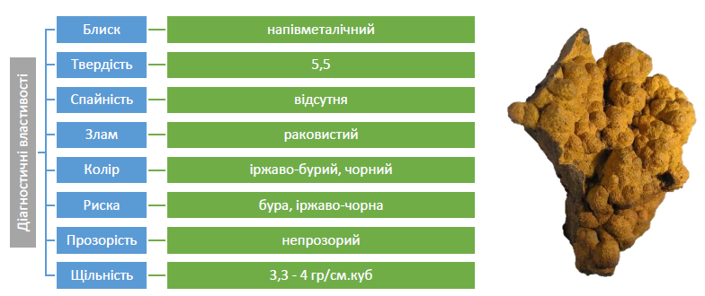
Рисунок 3.5 – Діагностичні властивості лімоніту

Родовища знаходяться в Криму, на Уралі, в Казахстані, на Кубі, у Франції, Люксембурзі. Застосовують як руду для добування заліза.
Підклас оксидів і гідроксидів алюмінію. Боксит Al₂O₃×nH₂O. За хімічним складом – кристалогідрат глинозему, тобто Al₂O₃×nH₂O з домішками Fe, Si, Ti. Неоднорідна речовина з несталими фізичними властивостями, тому його можна розглядати не як мінерал, а як гірську породу, до складу якої входять гідроксиди алюмінію (діаспор, гідраргіліт, беміт) і домішки каолініту, кремнезему, оксидів заліза.

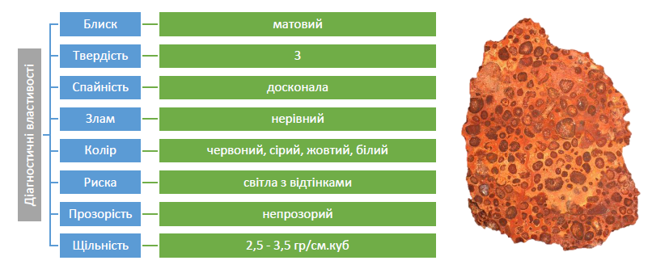
Рисунок 3.6 – Діагностичні властивості бокситу

Діагностичні ознаки: землисті, глиноподібні та кам'янисті скупчення темно червоного кольору, з водою пластичної маси не утворює, на відміну від каоліну пісний на дотик. Різновиди: діаспоровий, гідраргілітовий, залізистий, кремнисто глинистий. Походження: залишкові боксити, утворились внаслідок вивітрювання; осадові боксити платформенного типу – озерні, озерно-болотні, карстові; осадові боксити геосинклінального типу – прибережно-морські.
Родовища є на Північному Уралі («Червона Шапочка»), в Комі, Сибіру. Застосовують як алюмінієву руду.
Піролюзит MnO₂. Хімічний склад, %: Mn – 63,2, O – 36,8, є домішки Fe₂O₃, SiO₂, H₂O.
Діагностичні ознаки: чорний колір, чорна риска, невелика твердість, напівметалічний блиск. Розчиняється в соляній кислоті з виділенням хлору. Трапляється у вигляді суцільних кристалічних та аморфних мас, а також різних натічних форм. Походження екзогенне в процесі вивітрювання мінералів та порід, що містять манган (рис. 3.7).

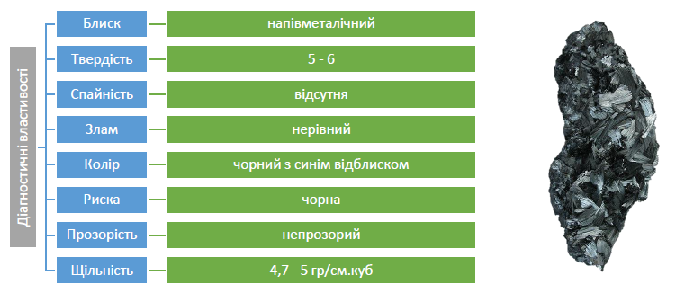
Рисунок 3.7 – Діагностичні властивості піролюзиту

Родовища є в Нікополі (Україна), Чиатурське (Грузія), в Індії, Гані, Бразилії. Застосовують як манганову руду, у сталеливарній промисловості як добавку при виплавлянні сталі, для знебарвлення скла, забрудненого залізистими сполуками. У сільському господарстві використовують як мікродобриво.
Клас карбонати. Карбонати – солі карбонатної кислоти. Відомо близько 80 видів карбонатів, маса яких у земній корі становить 1,7 %. Найпоширенішими є безводні прості карбонати кальцію, мангану, заліза. В земній корі також трапляються карбонати натрію, барію, стронцію, міді, свинцю і цинку. Серед карбонатів часто трапляється ізоморфізм.
Карбонати мають переважно світлий колір: білий, сірий, рожевий та інші за винятком карбонатів міді, які мають зелений і синій кольори. Твердість їх становить 3,0-4,5, щільність невелика. Для карбонатів характерна реакція з розбавленим розчином (10%-м) HCl, в результаті якої виділяється СО₂. Ця реакція залежно від виду карбонату може відбуватися на холоді або за нагрівання. Карбонати мають велике практичне значення для промисловості і сільського господарства.
Кальцит CaCO₃ (вапняковий шпат). Хімічний склад, %: СаО – 56, СО₂ – 44. Як домішки можуть міститися FeCO₃, MnCO₃ та ін.
Діагностичні ознаки: низька твердість, досконала спайність, бурхливо реагує з холодним розчином (10%-м) HCl з виділенням СО₂ (кипить). Різновиди: ісландський шпат – прозорий; паперовий шпат – листуватий; звичайний кальцит – зернистий; перли відкладаються всередині черепашок деяких молюсків. Трапляються двійники, друзи, суцільні зернисті, землисті, прихованокристалічні маси, натічні утворення (сталактити, сталагміти). Походження гідротермальне, метаморфічне, осадове (біогенне, хімічне).
Поклади кальциту виявлено в Середній Азії, Криму, Донбасі, Італії, Ісландії. Вапняк застосовують у будівництві, хімічній, цукровій, металургійній промисловості, ювелірній справі.

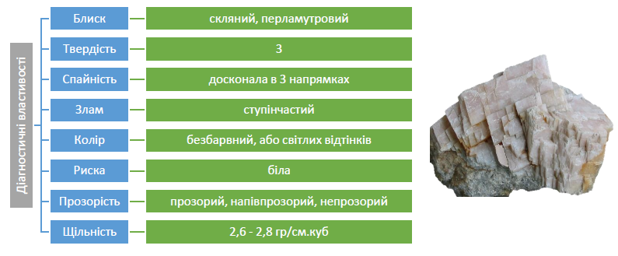
Рисунок 3.8 – Діагностичні властивості кальциту
Клас галоїдів. До галоїдів належать солі галогеноводневих кислот: HF, HCl, HBr, HI. Найбільш поширеними в земній корі є хлориди натрію, калію, магнію, фториди кальцію і натрію-алюмінію. Останні сполуки трапляються рідко і є відносно рідкісними мінеральними тілами.
Відомо близько 100 мінералів цього класу, вони становлять близько 0,5 % маси земної кори. У чистому стані галоїдні сполуки майже не трапляються. У зв’язку з цим колір їх різний. У чистому стані галоїди часто безбарвні, білі, прозорі, а домішки забарвлюють їх у зелений, синьо-зелений, жовтий, червоний кольори. Серед них переважають вторинні мінерали. За хімічним складом вони бувають прості і складні, водні і безводні. Найбільш поширені мінерали підкласів хлоридів і фторидів.
Хлориди – клас мінералів, солі соляної кислоти. Належить до мінеральних солей. Відомо близько 100 мінеральних видів хлоридів. Видотвірні катіони представлені легкими літофільними елементами (Na, К, Mg, Са, Mn, Fe, AI) і амонієм NH⁴⁺, а також важкими халькофільними елементами (Hg, Ag, Pb, Cu, Bi).
Галіт NaCl. Хімічний склад, %: Na – 39,4, Cl – 60,6, іноді містить вкраплення глинистих частинок, органічних речовин і гіпсу, хлориду калію, магнію.
Діагностичні ознаки: солоний смак, мала твердість, цілком досконала спайність по кубу, добре розчиняється у воді, забарвлює полум’я в жовтий колір. Походження осадове – це хімічний осад озер і мілких морських басейнів.

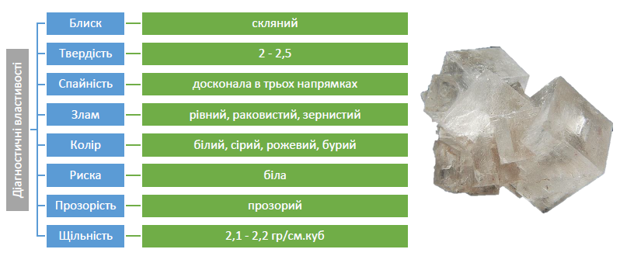
Рисунок 3.9 – Діагностичні властивості галіту
Поклади є в Україні (Артемівське – Донбас, Солотвіно – Закарпаття, Слов’яно-Бахмутське – м. Слов’янськ), Німеччині (Стасфуртське). Застосовують як сировину для хімічної промисловості, харчовий продукт, у зоотехнії.

Хід роботи
Опишіть запропоновані в лабораторній роботі мінерали у вигляді таблиці 3.1.

Таблиця 3.1 – Опис фізичних властивостей вивчених мінералів
№ | Назва мінералу (формула) | Клас | Твердість | Спай ність | Колір | Риска | Блиск | Питома вага  г/см² | Діагностичні ознаки
1 | Галіт  (кам’яна сіль)  NaCl
2 | Гіпс  CaSO₄ × 2H₂O
3 | Кальцит  CaCO₃
4 | Гематит  Fe₂O₃
5 | Магнетит  Fe₃O₄
6 | Лимоніт  Fe₂O₃ × nH₂O
7 | Піролюзит  MnO₂
8 | Кварц  SiO₂

Питання для самоконтролю
- Охарактеризуйте значення оксидів в геологічній будові Землі, їх розповсюдження.
- Назвіть діагностичні властивості підкласу оксидів і гідроксидів силіцію.
- Охарактеризуйте діагностичні властивості класу карбонатів, поширення мінералів цього класу у природі.
- Назвіть діагностичні властивості класу галоїдів, поширення мінералів цього класу у природі.
- Які діагностичні властивості класу хлоридів?
- Де розташовані в Україні найбільші поклади оксидів та гідроксидів?

ТЕМА 4. ВИВЧЕННЯ ТА ОПИС МІНЕРАЛІВ: СИЛІКАТИ (ОСТРІВНІ, ЛАНЦЮЖКОВІ, ШАРУВАТІ, КАРКАСНІ)

Мета: вивчити фізичні властивості мінералів: силікати (острівні – гранат; ланцюжкові – рогова обманка; шаруваті – тальк, серпентин, каолініт, мусковіт, біотит, хлорит; каркасні – лабрадор, ортоклаз).
Обладнання: колекція мінералів: галогеніди, сульфати, карбонати, оксиди та гідроксиди, грифель олівця (М, ТМ), дріт алюмінієвий, дріт мідний, монета мідна, м'яке залізо (цвях), скло віконне, лезо бритви, фарфор, напилок сплав «Побєдіт», наждак, алмаз штучний.

Теоретичні відомості
Силікати – найпоширеніший і найрізноманітніший за числом представників підклас мінералів. До його складу входить до 800 видів. За розрахунками В.І. Вернадського, на частку силікатів припадає близько 85% маси земної кори до глибини 16 км. Силікати та алюмосилікати – важливі породоутворювальні мінерали. Вони входять до складу майже всіх гірських порід, переважно магматичних і метаморфічних, формують різноманітні агрегати. Крім того, в земній корі серед багатьох жильних утворів силікати трапляються як самостійні скупчення у вигляді мінеральних родовищ. Багато з них використовують як керамічну і вогнетривку сировину (польові шпати, каолінові глини, тальк, азбест тощо), будівельні матеріали, нікелеві, цинкові, мідні, берилієві, цирконієві, літієві руди і рідкісноземельні елементи, коштовне каміння. Вони є мінералами ґрунтів.
До складу силікатів входить значна кількість відомих хімічних елементів, головними з яких є O, Si, Al, Fe, Mg, Mn, Ca, Na, K, а також Li, B, Be, Ti, Zr, рідкісноземельні, F, H у вигляді (ОН⁻) або Н₂О та ін. Найпоширенішими силікатами в природі є мінерали групи польових шпатів.
Розрізняють структурні типи силікатів.
1.Острівні:
а) з ізольованими силіцієвокисневими тетраедрами [SiO₄]⁴⁻ ;
б) зі здвоєними силіцієвокисневими тетраедрами [Si₂O₇]⁶⁻ .
2. Кільцеві – характеризуються сполученням трьох [Si₃O₉]⁶⁻, чотирьох [Si₄O₁₂]⁸⁻, шести [Si₆O₁₈]¹²⁻ силіцієвокисневих тетраедрів і складніших.
3. Ланцюгові – складаються з безперервних ланцюгів силіцієвокисневих тетраедрів [Si₂O₆]⁴⁻ .
4. Стрічкові – містять безперервні відокремлені стрічки або пояси силіцієвокисневих тетраедрів [Si⁴O₁₁]⁶⁻.
5. Листові – представлені безперервними шарами силіцієвокисневих тетраедрів [Si₄O₁₀]⁴⁻. У них можлива заміна в структурі силіцію на алюміній [Al,Si₃O₁₀]⁵⁻.
6. Каркасні – характеризуються тримірними каркасами з алюмо- і силіцієвокисневих тетраедрів [AlmSinO²(m+n)]^{m-}. Співвідношення між m і n може бути 1:3 або 1:1.
Внутрішня будова та хімічний склад силікатів відбиваються на їх зовнішньому вигляді й фізичних властивостях. Силікати мають різноманітне походження: магматичне (піроксени, польові шпати), пегматитове (слюди, турмалін, берил та ін.), скарнове (везувіан, епідот та ін.), метаморфічне (гранати, хлорити та ін.). Силікати екзогенного походження є продуктами вивітрювання силікатів ендогенного походження (каолініт, глауконіт та ін.).
Стрічкові силікати. До стрічкових силікатів належать мінерали, в основі структури яких спостерігаються стрічки, шари із подвійних ланцюгів. Найпоширенішими представниками стрічкових силікатів є амфіболи – породоутворювальні мінерали магматичних і метаморфічних порід. Загальна кількість їх у земній корі становить 10% (за масою). У природі найбільш поширені залізо-магнезіальні амфіболи.
Рогова обманка. Мінерал характеризується несталим хімічним складом. Діагностичні ознаки: темно-зелений або чорний колір, стовпчасті, призматичні, голчасті кристали. Різновиди: звичайна рогова обманка – темно-зеленого кольору, базальтична – бурого або чорного, лужні рогові обманки – чорного або синього кольору. Трапляється у вигляді кристалів, волокнистих, голчастих агрегатів, суцільних щільних мас. Походження магматичне, метаморфічне. Рогова обманка поширена в земній корі. Це породоутворювальний мінерал багатьох магматичних і метаморфічних порід.

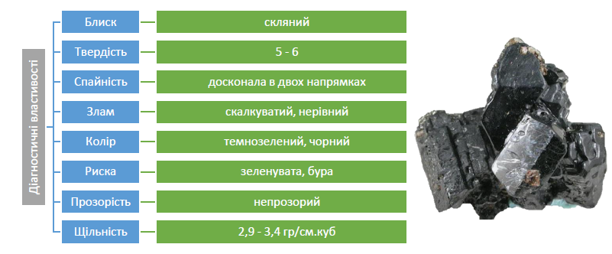
Рисунок 4.1 – Діагностичні властивості рогової обманки
Листові силікати. До листових належать слюдоподібні силікати, структурною основою яких є силіцієвокисневі тетраедри, зібрані в листи або шари; тетраедри в шарах з’єднані між собою вершинами в безперервне групування.
У листових силікатах частина іонів силіцію в тетраедричних і октаедричних сітках за ізоморфізму може бути заміщена на іони алюмінію. Тому більша частина мінералів цієї групи належить до алюмосилікатів. У зв’язку з ізоморфізмом заміщені листові силікати бувають двох типів: силікати з радикалом [Si₄O₁₀]^{4–}, та алюмосилікати з радикалом [AlSi₃O₁₀]^{5–}. До листових силікатів належать мінерали груп серпентину і тальку, до алюмосилікатів – мінерали груп слюд, гідрослюд і глинистих мінералів.
Група серпентину. Серпентин Mg₆(OH)₈[Si₄O₁₀] (азбест). Хімічний склад, %: MgO – 4,3, H₂O – 18,9, SiO₂ – 44,1, містить домішки Mn, Fe, Al, Cr, Ni.
Діагностичні ознаки: жирний блиск, зеленуватий відтінок. Різновиди: антигорит – листуватий серпентин; хризотил – волокнистий серпентин; офіта – жовто-зелений серпентин із восковим блиском; лизардит – щільний серпентин. Походження серпентину пов’язане з метаморфізмом ультраосновних і карбонатних порід (рис. 4.2).
Поклади є в Середньому і Південному Уралі, на Північному Кавказі, у Казахстані, Австрії, Канаді, Швейцарії, Німеччині. Застосовують мінерали групи серпентину як магнезіальні добрива, а у промисловості – для виробництва сполук магнію, у будівництві. Азбест використовують у виробництві вогне- і кислототривких матеріалів, картону.

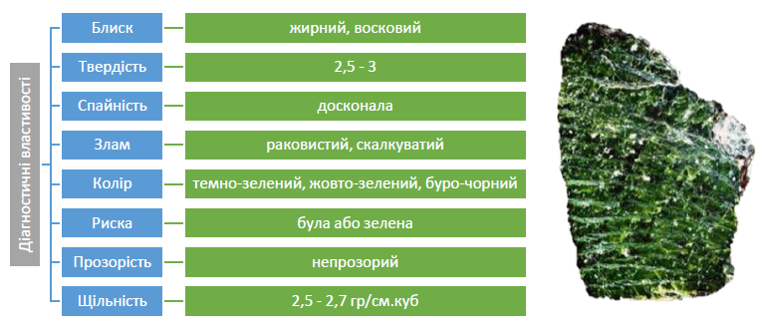
Рисунок 4.2 – Діагностичні властивості серпентину
Група тальку. Тальк Mg₃(OH)₂[Si₄O₁₀]. Хімічний склад, %: Mg – 31,7, SiO₂ – 63,5, H₂O – 4,8.
Діагностичні ознаки: низька твердість, жирний на дотик, зелений колір, цілком досконала спайність, вогнетривкий, не розчинний у воді й органічних розчинниках. Трапляється у вигляді листуватих, лускуватих, суцільних твердих мас. Походження метаморфічне (шляхом метаморфізму доломітів).

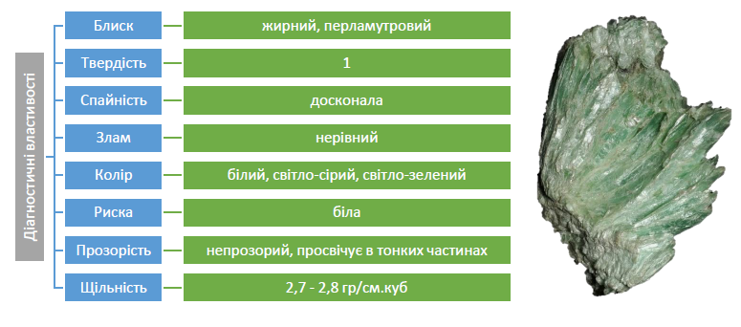
Рисунок 4.3 – Діагностичні властивості тальку
Поклади є на Уралі, Китаї, Канаді, Австрії. Застосовують у паперовій, текстильній, гумовій, шкіряній промисловості, у сільському господарстві – як наповнювач при виробництві отрутохімікатів.
Група слюд і гідрослюд. Слюди утворюють велику групу мінеральних тіл, значно поширених у земній корі. На їх частку припадає 3,7 % усіх мінералів земної кори. Це звичайні породоутворювальні мінерали, відомі людині з давнини. Вони мають характерні фізичні властивості. За зовнішнім виглядом різко різняться від інших мінеральних речовин. Мають цілком досконалу спайність, внаслідок чого легко розщеплюються на тонкі листочки, луски. Це пояснюють тим, що зв’язок всередині силіцієвокисневих тетраедрів набагато міцніший, ніж між окремими силіцієвокисневими шарами, який здійснюється в основному через катіони.
Мусковіт KAl₂(OH,F)₂[AlSi₃O₁₀] (біла слюда) калієва слюда. Хімічний склад, %: K₂O – 11,8, Al₂O₃ – 38,5, SiO₂ – 45,2, H₂O – 4,5.
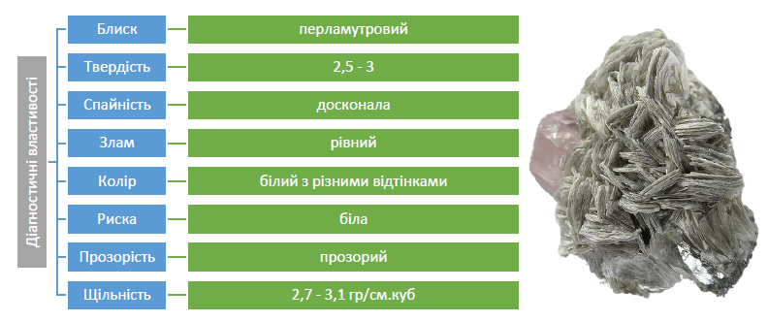
Рисунок 4.4 – Діагностичні властивості мусковіту

Форми знаходження в природі. Трапляється у вигляді суцільних листувато-зернистих, лускуватих мас. Походження магматичне, метаморфічне, пегматитове. Поклади відкрито в Карелії, Східних Саянах. Застосовують в електропромисловості, радіотехніці, приладобудуванні.
Біотит K(Fe,Mg)₃(OH,F)₂[AlSi₃O₁₀] (чорна слюда). Діагностичні ознаки: розщеплюється на пружні листочки темнозелено-бурого кольору, непрозорий у товстих пластинах. Походження магматичне, метаморфічне, пегматитове. Застосовують частково в електроізоляційних виробах (рис. 4.5).
Глинисті мінерали. Термін «глина» не має єдиного і загальноприйнятого визначення. Глини трапляються як породоутворювальний матеріал, у ґрунтах, вони можуть складати породу або становити лише незначну її частину, заповнюючи тріщини або виконуючи роль цементу, який зв’язує більші часточки. Глини насамперед характеризують розміром частинок: до глинистих зазвичай належать часточки розміром не більше 2 мкм. Інтервали розмірів 2-0,5, 0,5-0,2 і менше ніж 0,2 мкм характеризують відповідно грубо-, середньозернисті й тонкі глини. Більшість глин складається з пластинчастих часточок із великим відношенням площі поверхні до маси.
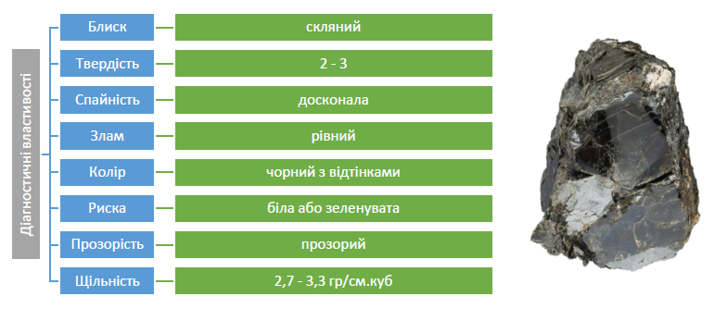
Рисунок 4.5 – Діагностичні властивості біотиту
Мінерали глин переважно представлені силікатами алюмінію, заліза і магнію, які належать до шаруватих (або листуватих) силікатів. Закономірне сполучення тетраедричних і октаедричних структур формує кристалічні ґратки глинистих мінералів. За співвідношенням тетраедричних і октаедричних шарів розрізняють підгрупи мінералів. За характером кристалічних ґраток виділяють мінерали:
- підгрупи каолініту (співвідношення тетраедричних і октаедричних шарів 1:1 включає мінерали ряду каолініту, з яких найпоширеніші каолініт та галуазит;
- підгрупи смектитів (співвідношення 2:1) – найважливішим є монтморилоніт.
Підгрупа каолініту включає три поліморфні модифікації: каолініт, дикіт, накрит, які не різняться за зовнішніми ознаками.
Каолініт Al₄(OH)₈[Si₄O₁₀]. Хімічний склад, %: Al₂O₃ – 39,5, SiO₂ – 46,5, H₂O – 14,0, містить домішки Fe₂O₃, MgO, CaO, K₂O та ін. Цьому мінералу властива висока дисперсність.
Діагностичні ознаки: жирний на дотик, забруднює руки, тонкі лусочки мають перламутровий блиск, у сухому стані сильно поглинає воду, у вологому – утворює надзвичайно пластичні маси. Походження екзогенне внаслідок вивітрювання польових шпатів, слюд, цеолітів; гідротермальне (рис. 4.6).
Поклади є в Україні (Часівярське в Донецькій області, Глуховецьке у Вінницькій обл.), на Уралі, Грузії (Кавказ). Застосовують для виготовлення фарфорового та фаянсового посуду; як наповнювач у виробництві паперу, лінолеуму, як будівельний матеріал.
Каркасні силікати. Основою структури каркасних силікатів є безперервний тримірний каркас зі зв’язаних між собою силіцієвокисневих тетраедрів. До каркасних силікатів належать: група польових шпатів, група фельдшпатидів, група цеолітів. Польові шпати – це найпоширеніші в природіпородоутворювальні мінерали, що становлять 60 % маси земної кори. Вони входять до складу більшості магматичних (~ 60 %), багатьох метаморфічних (30 %), осадових (10 %) порід. Польові шпати є одним із важливих джерел утворення вторинних мінералів, у тім числі глинистих. За хімічним складом польові шпати поділяють на дві підгрупи: калієві і кальцієво-натрієві (плагіоклази).

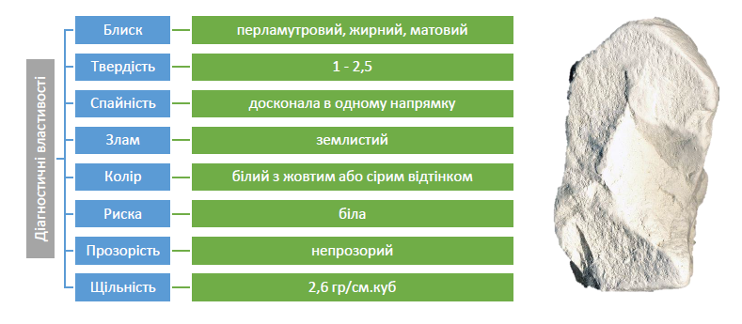
Рисунок 4.6 – Діагностичні властивості каолініту
Калієві польові шпати. До цієї підгрупи належать ортоклаз, мікроклін, амазоніт.
Ортоклаз K[Al, Si₃O₈]. Хімічний склад, %: K₂O – 12,7-16,9, Al₂O₃ – 18,4-18,7, SiO₂ – 64,7-65,7, як домішки часто містить Na₂O, BaO, FeO, Fe₂O₃.
Діагностичні ознаки: світлий колір, твердість 6, спайність під кутом 90°. Різновиди: адуляр (льодовий шпат) – безбарвний, прозорий; «місячний» камінь – з ніжно-синюватим полиском; сонячний камінь – з іскристо-золотистим полиском; санідин – склоподібний. Походження магматичне, пегматитове, або догідротермальне, метаморфічне (рис. 4.7).
Плагіоклази. Плагіоклази є ізоморфним рядом мінералів з двома крайніми членами: альбітом та анортитом. Це найпоширеніші мінерали магматичних, особливо кислих, порід, трапляються в ґрунтах. У земній корі їх вміст становить ~ 40 %.
Лабрадор (0,3-0,5)Na[Al, Si₃O₈](0,7-0,5)Ca[Al₂, Si₂O₈]. Хімічний склад, %: Na₂O – 5,89, CaO – 10,05, Al₂O₃ – 28,01, SiO₂ – 56,05.
Діагностичні ознаки: колір, іризація. Походження магматичне, метаморфічне. На поверхні земної кори піддається гідролізу. Поклади розвідано в Україні, Канаді, на Мадагаскарі, в Мексиці, США (рис. 4.8). Застосовують як облицювальний, декоративний матеріал.
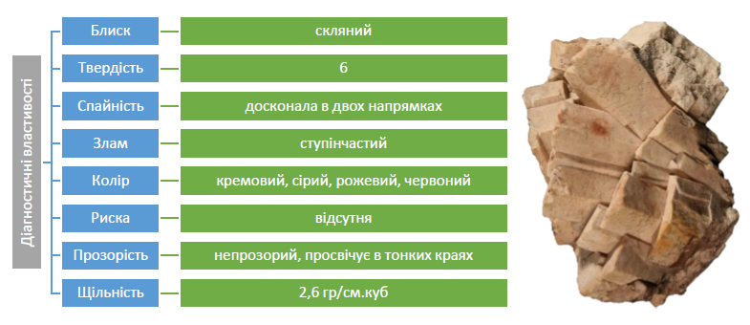
Рисунок 4.7 – Діагностичні властивості ортоклазу
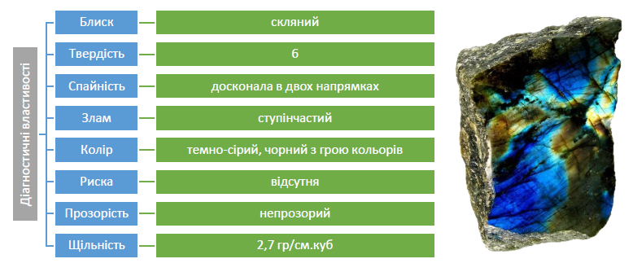
Рисунок 4.8 – Діагностичні властивості лабрадору
Хід роботи
Опишіть фізичні властивості вивчених матеріалів. Дані занесіть в таблицю 4.1.
Таблиця 4.1 – Опис фізичних властивостей вивчених мінералів
№ | Назва мінералу (формула) | Клас | Твердість | Спайність | Колір | Риска | Блиск | Питома вага  г/см² | Діагностичні ознаки
1 | Гранат
2 | Рогова обманка
3 | Біотит  (чорна слюда)
4 | Мусковіт  (біла слюда)
5 | Серпентин  (волокнистий різновид азбесту)
6 | Каолініт  (біла глина)
7 | Тальк
8 | Лабрадор
9 | Ортоклаз

Питання для самоконтролю
- Дайте загальну характеристику силікатам.
- Що таке стрічкові силікати? Опишіть їх властивості та особливості складу.
- Охарактеризуйте глинисті мінерали як породоутворювальний матеріал.
- Що таке каркасні силікати? Опишіть їх властивості та особливості складу.
- Охарактеризуйте основні силікатні мінерали.

ТЕМА 5. ВИВЧЕННЯ ТА ОПИС ГІРСЬКИХ ПОРІД. МАГМАТИЧНІ ГІРСЬКІ ПОРОДИ

Мета: вивчити властивості гірських порід та дати класифікацію магматичних гірських порід.
Обладнання: колекція магматичних гірських порід, грифель олівця (М, ТМ), дріт алюмінієвий, дріт мідний, монета мідна, м'яке залізо (цвях), скло віконне, лезо бритви, фарфор, напилок сплав «Побєдіт», наждак, алмаз штучний.

Теоретичні відомості

Гірські породи є природними полі-, або мономінеральними агрегатами. Вони поділяються залежно від походження на три групи: магматичні, осадові та метаморфічні. На відміну від порядку визначення мінералів (за фізичними властивостями) визначення гірських порід базується на текстурно-структурних особливостях, які є їх зовнішніми макроскопічними ознаками, що залежать від умов формування породи.
Текстура являє собою складання породи, тобто спосіб заповнення простору мінералами (закономірне, або не закономірне положення мінеральних індивідів у просторі). Наприклад текстура магматичних порід здебільшого масивна (мінерали однорідно заповнюють простір у всіх напрямках), текстура осадових порід часто невпорядкована (мінерали хаотично заповнюють простір), текстура метаморфічних порід переважно смугаста, сланцювата (мінерали паралельно деякій площині заповнюють простір).
Структура являє собою будову породи, тобто ступінь її кристалічності (зернистості) з урахуванням форми та розмірів мінеральних уособлень. Усі породи, без урахування осадових уламкових, характеризуються структурами, що визначаються за розміром переважної маси зерен:
а) повнокристалічною:
– крупнозернистою (більше 5 мм);
– середньозернистою (2-5 мм);
– дрібнозернистою (2-0,5мм).
б) неповнокристалічною ( < 0,5 мм).
Оскільки осадові уламкові породи є такими, що утворилися не в результаті кристалізації, а накопиченням уламків, то за основу визначення їх структури і взято розмір уламків.
Магматичні гірські породи. Магматичні гірські породи (табл. 5.1) утворюються з природного силікатного розплаву (магми) під час його кристалізації. При виливанні магми на земну поверхню розплав втрачає розчинені в ньому леткі компоненти і перетворюється на лаву.
Кристалізація магми може відбуватись як у надрах Землі, так і на її поверхні. Згідно з цим гірські породи, що утворилися таким чином, поділяються на дві групи: інтрузивні (глибинні) та ефузивні (приповерхневі та поверхневі). Розбіжність в умовах утворення знаходить відбиток на зовнішніх текстурно-структурних ознаках порід.
Типовою текстурою інтрузивних порід є масивна. Породи, що мають масивну текстуру, складаються з мінералів, які щільно прилягають один до одного та рівномірно розподілені у своїй масі.
У породах пористої текстури, характерної для ефузивних умов утворення, часто добре видно каверни або пори, які виникли на місці бульбашок газу, які виділялися при швидкому охолодженні магми (лави).
Структура магматичних порід відображає розбіжності у фізико-хімічних умовах застигання магми. На глибині цей процес відбувається повільно, при постійному повільному зниженні температури та тиску в присутності летких компонентів, що впливають на хід кристалізації. У результаті всі мінерали виділяються в кристалічному вигляді та утворюються породи з повнокристалічною структурою: крупнозернистою, середньозернистою або дрібнозернистою (2-0,5 мм).

Таблиця 5.1 – Класифікація магматичних гірських порід
Текстура | Структура | Умови  утворення | Переважний колір
 |  |  | Білий, рожевий, світло-сірий | Сірий | Рожевий, світло сірий | Чорний
Масивна пориста | Неповно кристалічна (афанітова) | Ефузивні | Групи за вмістом кремнезему (SiO₂), %
 |  |  | >65 | 65–52 | 52–40 | <40
 |  |  | Кислі | Середні | Основні | Ультроосновні
 |  |  | Ліпарит (ріоліт) | Андезит | Базальт | Пікрит
 |  |  | Мінеральний склад визначається під мікроскопом
Мінеральний склад |  |  | Кварц, ортоклаз, плагіоклаз, рогова обманка | Плагіоклаз, рогова обманка, біотит, піроксен | Плагіоклаз, піроксен, рогова обманка | Піроксен, олівін
Масивна | Повно-кристалічна | Інтрузивні | Мінеральний склад виявляється візуально
 |  |  | Граніт | Діорит | Лабродорит | Піроксенит

Магма, що підіймається з глибин до поверхні, потрапляє в умови більш низького тиску і температури, внаслідок чого втрачає розчинені в ній гази мінералізатори. За цих умов розплав загусає швидко і ефузивні породи мають неповно кристалічні структури: афанітову, порфірову, склувату.
Афанітова (щільна) структура характеризується відсутністю кристалічних зерен, які б розрізнялись неозброєним оком.
Порфірова структура характеризується наявністю окремих кристалів (вкраплеників) на фоні схованокристалічної, або склуватої основної маси.
Склувата структура характерна для порід, що складаються майже виключно з вулканічного скла (із загуслого розплаву, що не встиг кристалізуватись) (рис. 5.1).
У складі всіх магматичних порід міститься кремнезем – SiO₂. Залежно від його кількості (чим його більше, тим порода світліша) породи умовно поділяються на чотири групи: ультраосновні, основні, середні та кислі. Хімічний склад визначається відповідно до мінерального складу та кольору породи: в основних породах переважають темнозабарвлені мінерали, а у кислих – світлозабарвлені.
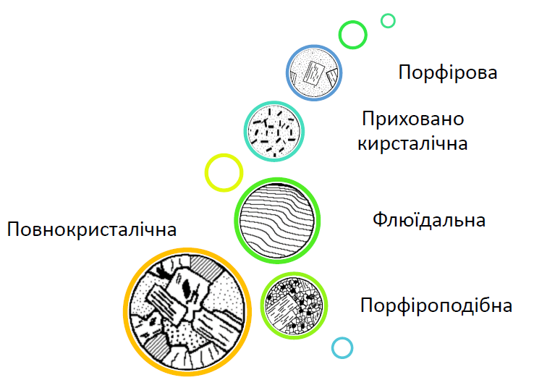
Рисунок 5.1 – Структура магматичних порід
Для інтрузивних порід характерна масивна текстура. За масивної текстури мінерали розміщені в породі безладно і щільно прилягають один до одного. Форми залягання (рис. 5.2). Інтрузивні породи утворюють масивні тіла:
- лаколіти – тіла грибоподібної форми з випуклою поверхнею (діаметром від 100 м до декількох кілометрів; наприклад, гори Машук, Залізна, Аюдаг);
- лополіти – мають вигляд плоского блюда або чаші;
- батоліти – куполоподібні тіла великих розмірів (площею понад 200 км²), вони мають стрімкі боки і розширюються донизу, фундамент батолітів знаходиться на великій глибині;
- штоки – за формою аналогічні батолітам, але менших розмірів (площею менше 200 км²);
- факоліти – сочевицеподібні тіла у складках шарів.
У разі заповнення тріщин інтрузивними породами утворюються:
- жили – не мають правильної форми;
- дайки – жили, які перетинають шари вертикально (завдовжки в сотні кілометрів, завширшки 3-12 км);
- нек – застигла лава у жерлі вулкана;
- сіли – горизонтальні інтрузії.
Ефузивні магматичні породи. У разі виливання магми на поверхню Землі у вигляді лави вона швидко охолоджується і кристали утворитися не встигають. Тому ці породи утворюють суцільні аморфні або прихованокристалічні маси. Вони мають такі види структури:
- склувату (афонітову) – зерна непомітні навіть у лупу, це аморфна маса з раковистим зламом (наприклад, обсидіан);
- порфірову – на фоні дрібнозернистої, щільної або аморфної маси добре видно окремі великі кристали, це прихованокристалічні породи (наприклад, трахіт, андезит).
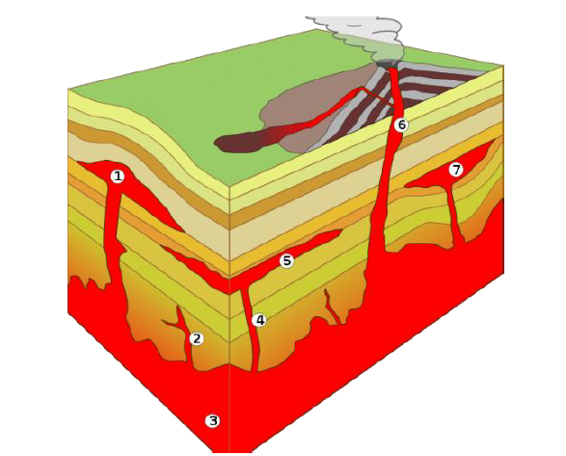
Рисунок 5.2 – Блок-діаграма інтрузивних тіл: 1 – лаколіт; 2 – апофіза; 3 – батоліт; 4 – дайка; 5 – сіл; 6 – нек; 7 – лополіт

Для ефузивних порід характерна така текстура:
- пориста – зумовлена виділенням газів під час застигання лави (пемза, ліпарит, андезит);
- ніздрювата – зумовлена виділенням газів під час застигання лави (базальт);
- мигдалекам’яна – утворюється в разі заповнення порожнин мінеральною речовиною (базальт);
- флюїдальна – кристали витягнуті в напрямку течії лави (ліпарит);
- масивна (обсидіан).
Форми залягання. Ефузивні магматичні породи залягають у формі:
- потоків – заповнені застиглою лавою, подовжені негативні форми рельєфу;
- покривів – виникають у разі великих виливів базальтових лав і займають величезні площі (десятки тисяч квадратних кілометрів, наприклад, Середньосибірське плоскогір’я);
- куполів – в’язка гранітна лава, що виривається з жерла вулкана, не розтікається, а утворює куполоподібне підвищення.

Хід роботи
Визначення найменувань магматичних порід здійснюється з використанням класифікаційної таблиці (Додатки А, Б) у наступній послідовності.
Спочатку за кольором та мінералами – індикаторами визначається група за ступенем кислотності до якої відноситься дана порода. Потім на основі текстурно-структурної характеристики – група за способом утворення (інтрузивна або ефузивна). Назва породи визначається на перетині відповідних граф. Остаточне визначення здійснюється із залученням даних про мінеральний склад.
При макроскопічному визначенні мінералів необхідно враховувати деякі важливі особливості. Польові шпати (плагіоклази, ортоклаз) відрізняються від інших світолозабарвлених мінералів, наприклад кварцу, наявністю спайності і тому у зломі породи встановлюються за рівними блискучими площинами спайності, поряд із зернами кварцу, який спайності не має, а дає нерівний, часто черепашковий злом. З темнозабарвлених мінералів біотит виділяється тим, що має чорне або буре забарвлення і від його поверхні можна легко відділити кінчиком ножа або за допомогою леза бритви тонкі гнучкі луски. Амфіболи та піроксени відрізняються від біотиту високою твердістю (не дряпаються ножем), а між собою за формою кристалів. У амфіболов вигляд індивідів голчастий, жердиновидний, у піроксенів – короткостовпчастий.
Основні представники магматичних гірських порід. Граніт. Походження – кисла інтрузивна магматична порода.
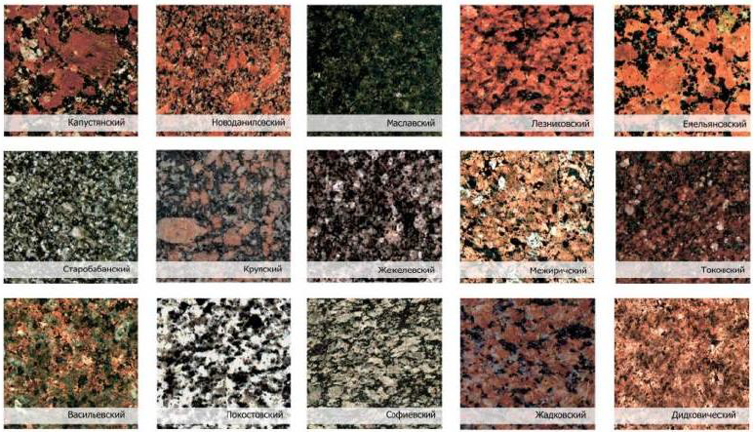
Рисунок 5.3 – Мінеральний склад – полімінеральний
Складається з породоутворювальних мінералів: калієвих польових шпатів (ортоклаз, мікроклін) 40-60 %, кварцу 30-35 %, кольорових мінералів: слюд, групи амфібол (рогової обманки), рідше групи піроксенів (авгіт) 5-15 %. Залежно від вмісту кольорових мінералів розрізняють різновиди граніту: біотитовий, мусковітовий, роговообманковий, піроксеновий (з авгітом).
Акцесорні мінерали: апатит, циркон, магнетит, пірит, молібденіт та ін.
Структура повнокристалічна (зерниста). За відносним розміром зерен структура буває рівномірнозерниста або порфіроподібна (нерівномірнозерниста), велико-, середньо- або дрібнозерниста. Текстура масивна. Колір сірий, рожевий, жовтий, червоний. Залежить від кольору польових шпатів. Тверда порода (дряпає скло). Форми залягання – батоліти, штоки, дайки, жили, лаколіти.
За структурою та мінеральним складом виділяють декілька різновидів граніту. Рапаківі – граніт із порфіроподібною структурою, збагачений ортоклазом. На фоні загальної маси розсіяні великі кристали ортоклазу яйцеподібної форми, які обрамлені сірим або зеленкуватим олігоклазом. Використовують як декоративний камінь. Письмовий граніт – граніт із пегматитовою структурою (схожа на арабські літери). Орієнтовані кристали кварцу пронизують великі кристали польових шпатів.
Гранодіорит – граніт, в якому переважають натрієво-кальцієві польові шпати (рис. 5.4).
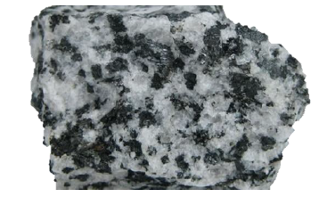
Рисунок 5.4 – Гранодіорит
Має темніший колір, ніж звичайні граніти чи зерна кварцу і польових шпатів. У процесі вивітрювання насамперед руйнуються польові шпати, перетворюючись на каолініт, а кольорові мінерали – на хлорит. Найстійкіший мінерал кварц, який піддається тільки фізичному вивітрюванню. Продукти вивітрювання — уламкові породи і глини.
Гранодіорит застосовують як будівельний, облицювальний матеріал. Він добре шліфується, піддається обробці. З гранітом та гранодіоритом пов’язані родовища олова, золота, свинцю, міді, слюди, каоліну, флюориту. Поклади поширені в гірських системах (Урал, Центральний Кавказ, Алтай), у межах Балтійського щита (Кольський півострів, Карелія), Українського щита (Великоподільська, Приазовська височини), в Забайкаллі.
Ліпарит – кислий ефузивний аналог граніту. Структура склувата або порфірова. На фоні склуватої маси виділяються порфірові вкраплення ортоклазу, кварцу, рідше – рогової обманки, біотиту.
Текстура масивна, флюїдальна, часто пориста і мигдалекам’яна. Колір білий, сірий, інколи з рожевим відтінком. Твердий. Залягає у вигляді лавових потоків, покривів. Застосовують як будівельний матеріал, шляховий камінь. У природі трапляється рідко. Поклади є на Кавказі, в Сибіру, на Далекому Сході (рис. 5.5).

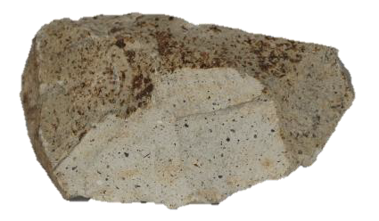
Рисунок 5.5 – Ліпарит
Діорит – середня інтрузивна порода. Полімінеральна. Породоутворювальні мінерали: середні плагіоклази (олігоклаз, андезит), 30 % кольорових мінералів – переважно рогової обманки, рідше біотиту, авгіту. Кварцу немає або мало. Підвищений вміст кольорових мінералів відрізняє діорит від сієніту.
Акцесорні мінерали: апатит, магнетит, пірит, ільменіт. Структура повнокристалічна, рівномірнозерниста (дрібно- і середньозерниста). Текстура масивна. Колір від світло- до темно-сірого, вивітрений із зеленкуватим відтінком. Твердий. Форми залягання – жили, штоки, дайки, частіше залягають на периферії гранітних масивів. Поклади є на Уралі, в Середній Азії, Закавказзі. З діоритами пов’язані родовища заліза, цинку, свинцю, міді, рідше золота.
Андезит – ефузивний аналог діориту. Структура порфірова. На фоні прихованокристалічної маси розміщені світлі вкраплення плагіоклазів зі скляним блиском. Текстура пориста. Колір темно-сірий, червоно-бурий; внаслідок вивітрювання набуває сірувато-зеленого кольору і розділяється на гострокутні уламки.
Твердий. Злам у сірих андезитів гладенький, у червоно-бурих – жорсткий. Утворює стовпчасті і плитчасті відокремленості. Форми залягання: потоки, покриви, куполи. Застосовують як стіновий, шляховий, декоративний камінь, кислототривкий матеріал. Поклади є на Камчатці, Кавказі, в Східному Сибіру, в Карпатах.
Основні відомості про магматичні гірські породи слід записати у вигляді таблиці 5.2.

Таблиця 5.2 – Характеристика магматичних гірських порід
№ зразка | Назва породи | Текстура | Структура | Мінеральний склад | Положення породи у класифікації
59/1 | Граніт | Масивна | Середньо-зерниста | Кварц, ортоклаз, рогова обманка | Інтрузивна  кисла

Питання для самоконтролю
- Що таке магматичні гірські породи і яка їх генетична класифікація?
- Що розуміють під текстурою та структурою магматичних гірських порід?
- Які зовнішні відмінні ознаки ефузивних і інтрузивних гірських порід?
- Як відрізняються за зовнішнім виглядом магматичні гірські породи залежно від кількості кремнекислоти?
- Як використовуються в народному господарстві магматичні гірські породи?

ТЕМА 6. ОСАДОВІ ГІРСЬКІ ПОРОДИ. КЛАСИФІКАЦІЯ УЛАМКОВИХ ОСАДОВИХ ПОРІД

Мета: вивчити властивості осадових гірських порід, та класифікацію уламкових осадових порід.
Обладнання: колекція осадових гірських порід, грифель олівця (М, ТМ), дріт алюмінієвий, дріт мідний, монета мідна, м'яке залізо (цвях), скло віконне, лезо бритви, фарфор, напилок сплав «Побєдіт», наждак, алмаз штучний.

Теоретичні відомості

Осадові гірські породи є продуктами руйнування будь-яких гірських порід та накопичення на поверхні Землі різних мінеральних речовин. Вихідним матеріалом при формуванні цих порід є мінерали та гірські породи магматичного, метаморфічного або осадового походження. У формуванні осадових порід беруть участь продукти фізичного та хімічного вивітрювання, а також скелетні залишки викопних організмів та рештки рослин.
Осадові породи, залежно від процесу, що визначає формування діляться на чотири групи:
- уламкові;
- глинисті;
- хемогенні (хімічні);
- органогенні.
В утворенні уламкових порід визначальне місце посідають процеси фізичного, а хемогенних – хімічного вивітрювання.
Глинисті породи займають проміжне положення. Вони утворюються переважно в результаті хімічного вивітрювання, але вміщують домішки уламкового матеріалу. Виділені групи є крайніми типами, пов'язаними між собою перехідними ланками.
Усі вони формуються шляхом механічного накопичення під впливом сили тяжіння. Винятком є хімічні осадки, які формуються завдяки кристалізації з розчинів.
Будова осадових порід визначається їх текстурою та структурою.
Безладна текстура характеризується відсутністю порядку у розташуванні зерен мінералів або уламків порід.
Шарувата текстура характеризується чергуванням шарів, що відрізняються за мінеральним складом, структурою, забарвленням. Це найбільш типова текстура. Вона утворюється внаслідок періодичної зміни характеру накопичення осадків під впливом палеорухів земної кори та змін клімату.
Землиста текстура характеризується слабким щепленням між компонентами, що її складають та пористою будовою. Завдяки цьому вона легко руйнується при розтиранні у руках. Типова для незцементованих або слабозцементованих пухких продуктів вивітрювання і еолових відкладів.
Уламкові осадові породи утворюються завдяки руйнації будь-яких наявних порід. Зруйнований матеріал переноситься, накопичується та літифікується, тобто ущільнюється, цементується, втрачає воду, набуває під дією літостатичного тиску верхніх шарів помітного щеплення між частинками –»кам'яніє». Тому ці породи складаються з уламків зруйнованих інших порід або мінералів. Вони можуть бути пухкими та зцементованими. Класифікуються за розміром уламків (табл.).
Слід мати на увазі, що компоненти піску, можуть бути як гострокутуваті, так і обкочені. В алевритових та пелітових породах усі уламки не обкочені, бо вони переносяться водяними потоками у зваженому стані.

Таблиця 6.1 – Класифікація уламкових осадових порід
Розмір уламків,  MM | Ступінь зцементованості |  |  |  | Структура
 | Пухкі |  | Зцементовані
 | Гостро-  кутуваті | Обкочені | Гостро-кутуваті | Обкочені
>100 | Брили | Валуни | Брилові брекчії | Валунні конгломерати | Псефітова (грубо уламкова)
100- 10 | Щебінь | Рінники | Брекчії | Конгломера-ти
10-2 | Жорства | Гравій | Жорст-вяник | Гравеліт
2–0,1  2–0,5  0,5–0,25  0,25-0,1 | Пісок:  крупний  середній  дрібний |  | Пісковик:  крупнозернистий  середньозернистий  дрібнозернистий |  | Псамітова (піщана)
0,1-0,01 | Алеврит (лес) |  | Алевроліт |  | Алевритова
<0,01 | Глина |  | Аргіліт |  | Пелітова

Хід роботи
Для планомірного опанування матеріалу та подальшої систематизації знань дані про вивчення осадових порід, рекомендується оформити у вигляді таблиці.

Таблиця 6.2 - Характеристика уламкових осадових порід

№ | Порода | Текстура | Структура | Характеристика уламків |  | Породи пухкі чи зцементовані
 |  |  |  | Розмір, мм | Обкочені гострокутні
1 | Рекчія | Безладна | Псефітова | 20-50 | Гострокутні | Зцементовані
2
3

Питання для самоконтролю
- Охарактеризуйте генетичні типи осадових гірських порід та умови їх утворення.
2. Які зовнішні відмінні ознаки хімічних та органічних гірських порід?
3. За якими ознаками розподіляються уламкові осадові гірські породи?
4. Із яких материнських гірських порід і яким чином утворились піщаники, глинисті сланці /аргіліти/?
5. Які з органічних гірських порід утворились із залишків рослин, а які із залишків тварин?
6. Як використовуються в народному господарстві осадові гірські породи?

ТЕМА 7. ОСАДОВІ ГІРСЬКІ ПОРОДИ. КЛАСИФІКАЦІЯ ОРГАНОГЕННИХ ОСАДОВИХ ПОРІД

Мета: вивчити властивості осадових гірських порід, та класифікацію уламкових осадових порід.
Обладнання: колекція осадових органогенних гірських порід, грифель олівця (М, ТМ), дріт алюмінієвий, дріт мідний, монета мідна, м'яке залізо (цвях), скло віконне, лезо бритви, фарфор, напилок сплав «Побєдіт», наждак, алмаз штучний.
Теоретичні відомості

Органогенні осадові породи утворюються із залишків тваринних та рослинних організмів. Якщо вони складені скелетними залишками тваринного походження, то такі породи називають зоогенними, якщо залишками рослинного походження – фітогенними.

Таблиця 7.1 – Класифікація органогенних осадових порід
Назва породи | Тип | Прояв органічних залишків | Діагностичні ознаки
Торф | Фітоген-ні | Проявлені добре, візуально розрізняються останки рослин | Низька питома вага, легко підпалюється сірником, бурого кольору
Буре вугілля |  | Проявлені сховано, останки рослин візуально не розрізняються | Низька питома вага, підпалюється сірником, бурого кольору
Горючий  сланець |  | Не проявлені | Середня питома вага, не підпалюється сірником, бурого кольору
Кам’яне вугілля |  | Не проявлені | Чорного кольору, замазує пальці
Антрацит |  | Не проявлені | Чорного кольору, з  характерним блиском
Вапняк черепашник | Зоогенні | Проявлені добре останки черепашок | Реагує з НСl
Кораловий вапняк |  | Проявлені добре останки коралів | Реагує з НС1

Процеси хімічного та органічного утворення осадових гірських порід звичайно протікають одночасно. Тому хемогенні та органогенні осадові породи об'єднують у одну загальну групу хемогенних та органогенних осадків.
Органогенним породам притаманна біоморфна структура, що характеризується наявністю залишків, уламків та скелетів організмів, скріплених цементом. Склад цементу звичайно відповідає складу організмів, які існували в умовах накопичення осадів. Цемент утворюється частково шляхом механічного розтирання осадку і (або) кристалізації речовин, що містилися в донних розчинах.
Органогенні породи, що виникли переважно з рослинних залишків (фітогенні), утворюють групу каустобіолітів і відносяться до горючих корисних копалин. Вони виникають у результаті тривалого та складного перероблення рослинних та тваринних решток. На ранніх стадіях перероблення в умовах боліт утворюється торф. При зануренні торфовищ під шари осадових відкладів, на стадії вуглефікації виникає буре вугілля. Подальші перетворення протягом тривалого часу (мільйони років) при підвищенні температури та тиску призводить до появи кам'яного вугілля та антрациту.
Хід роботи
Дайте характеристику органогенних осадових порід. Заповніть таблицю 7.2.
Таблиця 7.2 – Характеристика органогенних осадових порід
№ | Порода | Колір | Тип | Опис органічних залишків | Горючі чи негорючі
1 | Антрацит | Чорний з характерним блиском | Фітогенні | Органічні залишки не проявлені | Горючі

Питання для самоконтролю

- Дайте визначення поняттю «структурні і текстурні ознаки гірської породи».
- Схарактеризуйте ознаки, за якими створена класифікація осадових порід.
- За якими основними ознаками антрацит відрізняється від кам'яного вугілля?
- Спробуйте розташувати різні групи осадових порід за їх поширеністю.
- Схарактеризуйте ознаки, за якими складається класифікація уламкових осадових порід.

ТЕМА 8. ОСАДОВІ ГІРСЬКІ ПОРОДИ. КЛАСИФІКАЦІЯ ХЕМОГЕННИХ ОСАДОВИХ ПОРІД

Мета: вивчити властивості осадових гірських порід, та класифікацію хемогенних осадових порід.
Обладнання: колекція магматичних гірських порід, грифель олівця (М, ТМ), дріт алюмінієвий, дріт мідний, монета мідна, м'яке залізо (цвях), скло віконне, лезо бритви, фарфор, напилок сплав «Побєдіт», наждак, алмаз штучний.
Теоретичні відомості

Хемогенні (хімічні) осадові породи утворюються шляхом продуктів хімічного вивітрювання, відкладених із розчинів у результаті хімічних реакцій або випарювання. Хемогенні породи діляться на типи за хімічним складом. Спрощена їх класифікація (табл. 8.1) формує уявлення про мінеральний склад та найважливіші діагностичні ознаки цих порід.

Таблиця 8.1 – Класифікація хімічних осадових порід
Назва породи | Тип | Мінеральний склад | Діагностичні ознаки
Вапняк | Карбонатні | Кальцит (СаСОз) | Закипає з НСl
Гіпс | Соляні | Гіпс (CaSO₄ 2H₂O) | Має кристалічно-зернисту структуру
Кам'яна сіль |  | Галіт (NaCl) | Смак – солоні
Бурий залізняк | Залізисті | Лимоніт (Fe₂O₃ * nH₂O) | Іржаво – бурі пористі маси, оолітової структури
Боксит | Глиноземисті | Бьоміт, діаспор  (ALO * ОН) | Агрегати червонувато-бурого кольору, часто з оолітовою структурою
Мергель | Змішані | Кальцит (СаСОз), глинясті мінерали (силікати) | Закипає з НС1 залишаючи після реакції глинясту пляму

Для порід цієї групи характерні кристалозернисті структури, серед яких залежно від розміру складових зерен виділяють:
- грубо кристалозернисті (> 5 мм);
- крупнозернисті (5-2 мм);
- середньозернисті (2-0,5 мм);
- дрібнозернисті (0,5-0,1 мм);
- мікрозернисті (< 0,1 мм).
У хемогенних осадових породах часто зустрічається своєрідна форма мінеральних утворень у вигляді округлих стяжінь. Серед них виділяють ооліти, сфероліти та конкреції. Розмір оолітів 0,25-2 мм, сферолітів – до 1 см, конкрецій – понад 1 см. Розрізняються вони також внутрішньою будовою.
Ооліти – («оол» з грецької – яйце) мають концентрично-шкаралупувату будову.
Сфероліти – радіально-променисту. Конкреції можуть мати як радіально-променисту, так і концентрично-шкаралупувату будову.
Залежно від того, яким з перелічених типів стяжінь складені породи, розрізняють більш високий рівень організації структури: оолітову, сферолітову, конкреційну.
Хід роботи
Для закріплення відомостей про вивчення хімічних осадових порід рекомендується формалізувати інформацію у вигляді таблиці 9.1.

Таблиця 8.2 – Характеристика хімічних осадових гірських порід
№ п/п | Назва породи | Колір | Текстура | Структура | Мінеральний склад | Висхідна порода

Питання для самоконтролю

- Які існують типи та найменування хімічних осадових порід?
- Що є основою для поділу органічних осадових порід на три класи?
- Як утворюються хемогенні осадові породи?
- У чому полягає подібність і розбіжність текстур органогенних та і хемогенних осадових порід?

ТЕМА 9. МЕТАМОРФІЧНІ ГІРСЬКІ ПОРОДИ

Мета: вивчити властивості осадових гірських порід, та класифікацію хемогенних осадових порід.
Обладнання: колекція магматичних гірських порід, грифель олівця (М, ТМ), дріт алюмінієвий, дріт мідний, монета мідна, м'яке залізо (цвях), скло віконне, лезо бритви, фарфор, напилок сплав «Побєдіт», наждак, алмаз штучний.

Теоретичні відомості
Метаморфічні породи являють собою перетворені осадові та магматичні гірські породи. Метаморфічному перетворенню можуть також піддаватись і метаморфічні породи з утворенням нових різновидів, відмінних від висхідних. Процес перетворення висхідних порід протікає під впливом дії температури, тиску, хімічних розчинів. Перетворення відбуваються у твердому стані і вони знаходять своє відображення у зміні мінерального, а іноді і хімічного складу, текстури та структури порід.
Залежно від факторів, що відіграють визначальну роль у процесі перетворення, виділяють такі основні типи метаморфізму.
Регіональний метаморфізм – процес перетворення порід, викликаний підвищенням температури та тиску при участі метаморфічних розчинів. Проявляється на великій площі та захоплює великі масиви гірських порід.
Контактовий метаморфізм проявляється у зонах контакту розплавленої магми із вміщуючими породами. Протікає при високій температурі та порівняно низькому тиску. Виділяють два різновиди контактового метаморфізму.
I. Контактово-термальний, який протікає практично без привнесення та винесення речовини.
II. Контактово-метасоматичний відбувається з активним привнесенням та винесенням речовини під впливом гарячих розчинів (газово-рідких флюїдів), що відділяються від магми, яка кристалізується.
Дислокаційний метаморфізм (динамометаморфізм) відбувається під впливом тиску і приводить до роздроблення гірських порід без істотної їх перекристалізації.
Найголовнішими зовнішніми ознаками метаморфічних порід є їх текстура та структура. Структура всіх метаморфічних порід кристалічна. І хоча на відміну від магматичних порід вона формується в умовах перекристалізації, проте зовнішні ознаки її прояву майже не відрізняється.
Текстура є найважливішою ознакою метаморфічних порід. Головними різновидами є такі:
- Сланцювата текстура характеризується паралельним розташуванням у породі лускуватих, таблитчастих мінералів. Мінерали порівняно легко розколюються вздовж паралельних площин. Утворення сланцюватих текстур пояснюється впливом однобічного тиску.
- Смугаста текстура відрізняється смугастим чергуванням ділянок різного мінералогічного складу та структури або забарвлення. Утворення її пояснюється успадкованістю текстури осадових порід
- Гнейсова (гнейсовидна) текстура виражається у паралельному орієнтуванні мінералів, чергуванні смуг та лінз різного мінерального складу та структури.
- Плойчаста текстура характеризується наявністю у породі дрібних складочок.
- Масивна текстура відрізняється однорідним розташуванням мінералів при їх щільному, зв'язаному з'єднанні.
Мінеральний склад метаморфічних порід визначається з одного боку, умовами метаморфізму, з іншого – складом висхідних порід. Головними породоутворюючими мінералами метаморфічних порід є: кварц, польові шпати, слюди, піроксени, рогова обманка, кальцит. Поряд з ними зустрічаються такі мінерали як фанат, хлорит, тальк, серпентин, які утворюються завдяки метаморфічним процесам.

Хід роботи
Починати вивчення метаморфічних порід слід тільки після засвоєння загальних теоретичних відомостей. Власне визначення породи необхідно починати з мінерального складу. Основні мінерали, що складають метаморфічну породу та інші важливі для діагностики ознаки (колір, текстура, структура), слід визначити користуючись даними таблиці.
Для закріплення відомостей про вивчення метаморфічних порід рекомендується формалізувати інформацію у вигляді таблиці.

Таблиця 9.1 – Характеристика метаморфічних гірських порід
№ п/п | Назва породи | Колір | Текстура | Структура | Мінеральний склад | Висхідна порода

Питання для самоконтролю
- Як утворюються метаморфічні гірські породи?
- Назвіть типи метаморфізму й умови метаморфізації гірських порід.
- Які зовнішні відмінні ознаки метаморфічних гірських порід різних типів метаморфізму?
- З яких материнських порід утворились кварцит, мармур, гнейс?
- У чому полягає подібність і розбіжність текстур магматичних та метаморфічних гірських порід?

ТЕМА 10. ГЕОЛОГІЧНЕ ЛІТОЧИСЛЕННЯ
(ГЕОХРОНОЛОГІЧНА ТАБЛИЦЯ)

Мета: вивчити геологічне літочислення, особливості геологічної хронології, методи визначення віку гірських порід.
Обладнання: геохронолнічна карта, калька, кольорові олівці, аркуш паперу формату А-4, гумка.

Теоретичні відомості

Вік Землі як планети оцінюється у 6,5-7 млрд. років. На основі радіологічних методів встановлено, що формування земної кори почалось близько 4,5 млрд. років тому. Для всього цього часового інтервалу розроблена періодизація історії розвитку земної кори, створено єдину для всієї планети стратиграфічну та геохронолічну шкали, їх поєднання створює геохронологічну таблицю (Додаток В).
У цій таблиці паралельно даються стратиграфічні та відповідні їм геохронологічні підрозділи. Стратиграфічні підрозділи застосовуються для позначення комплексів верств гірських порід, а геохронологічні – часу формування цих комплексів.
Найбільшими стратиграфічними підрозділами є еонотеми. Еонотеми розбито на групи, границі між якими відповідають переломним етапам у еволюції органічного світу.
Групи поділяються на системи, які, своєю чергою, складаються з відділів. Ще більш дрібними підрозділами є яруси, а також допоміжні місцеві підрозділи стратиграфічні – серії, свити, пачки.
На геологічних картах породи позначаються певними індексами та забарвлюються відповідними кольорами.

Хід роботи
- Вивчити геохронологічну таблицю та накреслити її на аркушах ватману формату А-4. Графи 9 та 12 забарвити відповідними кольорами. При цьому слід мати на увазі, що більш древні відділи системи мають густіші тони.
2.Привести характеристику органічного світу кожного періоду. Виконати зарисовки характерних форм органічних залишків, використовуючи літературні джерела, кафедральні плакати, експозиції геологічного музею. Опис органічного світу дати у послідовності від найдавніших періодів до сучасного.
Слід мати на увазі, що для всього докембрію (AR+PR) встановлено лише ознаки примітивних органічних форм, водоростей, бактерій, поодинокі залишки погано збережених безхребетних. Еволюція ж органічного життя фанерозою виглядає таким чином:
Кембрійський період. Поява найпростіших наземних рослин – псилофітів. Розвиток водоростей та бактерій. З безхребетних – трилобіти, археоцеати.
Ордовикський період. Поява панцирних риб. Широкий розвиток безхребетних – трилобіти, граптоліти, головоногі молюски, брахіоподи, розвиток коралів, моховаток.
Силурійський період. Подальший розвиток псилофітів.
Девонський період. Поява предків папоротей, розвиток панцирних риб. Поява земноводних – стегоцефалів. Розвиток брахіопод та коралів.
Кам'яновугільний період. Пишна деревоподібна рослинність, хвощі, розвиток земноводних (амфібій). Поява комах (із безхребетних – брахіоподи, форамініфери, корали, голкошкірі).
Пермський період. Поява та розвиток хвойних та цикадових рослин. Розвиток рептилій. З безхребетних – брахіоподи.
Тріасовий період. Розвиток хвойних гілкових рослин. Поява ссавців. Широкий розвиток амонітів.
Юрський період. Хвойні, цикадові, гілкові рослини. Розквіт рептилій (плазуни). Поява птахів. З безхребетних характерні амоніти та белемніти.
Крейдовий період. Поява покритонасінних рослин. Вимирання у другій половині рептилій та амонітів.
Палеогеновий період. Розвиток покритонасінних. Розвиток примітивних ссавців. Із безхребетних – форамініфери, черевоногі та двостулкові молюски.
Неогеновий період. Розквіт покритонасінних. Поява форм ссавців близьких до сучасних. Розвиток людиноподібної мавпи.
Четвертинний період. Розвиток сучасного тваринного та рослинного світу.

Питання для самоконтролю
1. Назвіть методи й мету визначення відносного та абсолютного віків гірських порід.
2. Що є основою палеонтологічного (біостратиграфічного) методу визначення віку гірських порід?
3. Поясніть фізичну сутність радіологічних методів визначення віку гірських порід.
4. Поясніть поняття «геохронологічна шкала», «стратиграфічна шкала».
5. Які основні графи містить геохронологічна таблиця і яке її призначення?

ТЕМА 11. СКЛАДАННЯ ОРОГІДРОГРАФІЧНОЇ ХАРАКТЕРИСТИКИ ТЕРИТОРІЇ ЗА ДАНИМИ ТОПОГРАФІЧНОЇ КАРТИ

Мета: навчитись складати орогідрографічні характеристики території за топографічними картами.
Обладнання: топографічні карти, кольорові олівці, міліметровий папір, калька, гумка.
Теоретичні відомості

Орогідрографічна характеристика являє собою текстовий опис форм рельєфу, який ґрунтується на деяких кількісних параметрах, що характеризують ці форми (морфометричні характеристики), окрім того, використовуються графічні матеріали (схеми, профілі), які дозволяють забезпечити наочність опису (рис. 11.1). Побудова схем та одержання морфометричних характеристик звичайно передують текстовому опису. Перш ніж розпочинати визначення морфометричних характеристик встановлюють категорію рельєфу, відповідно до значень його абсолютних висот. Рельєф з альтитудами нижче 200 м відносять до категорії рівнинного, вище 200 м – до гірського. Він підрозділяється на категорії:
– низькогірський (200-800 м);
- середніх висот (800-2000 м);
- високогірський (понад 2000 м).
Морфологічні характеристики рельєфу (відносна висота, глибина та густота ерозійного розчленування, кути нахилу земної поверхні) повинні визначатись у найбільш характерних місцях. При цьому знаходять максимальні та мінімальні значення величини, що вимірюються для конкретних форм рельєфу (яру, балки, річкової долини) або елемента рельєфу (поверхні заплави, схилу вододільної поверхні).
Визначення відносних висот. Відносні висоти, що характеризують глибину ерозійного розчленування, знаходять як різницю між альтитудами днищ долин та вододілів. Слід визначити найбільшу абсолютну висоту, максимальне перевищення вододілу над рівнем найбільшої річки району та відносні висоти у межах вододільних поверхонь.
Класифікація рельєфу за глибиною розчленування залежить від його характеру. Гірський рельєф поділяється на: дуже глибокорозчленований (більш 1000 м); глибокорозчленований (500-1000 м); середньорозчленований (250-500 м); дрібнорозчленований(100-2.50 м).
Для рівнинного (горбистого) за цим показником виділяють: глибокорозчленований (50-100 м); середньорозчленований (25-50 м); дрібнорозчленований (10-25 м).
Для плоских рівнин:
- значно розчленований (5-10 м);
- середньорозчленований (2-5 м);
- нерозчленований (менше 2 м).

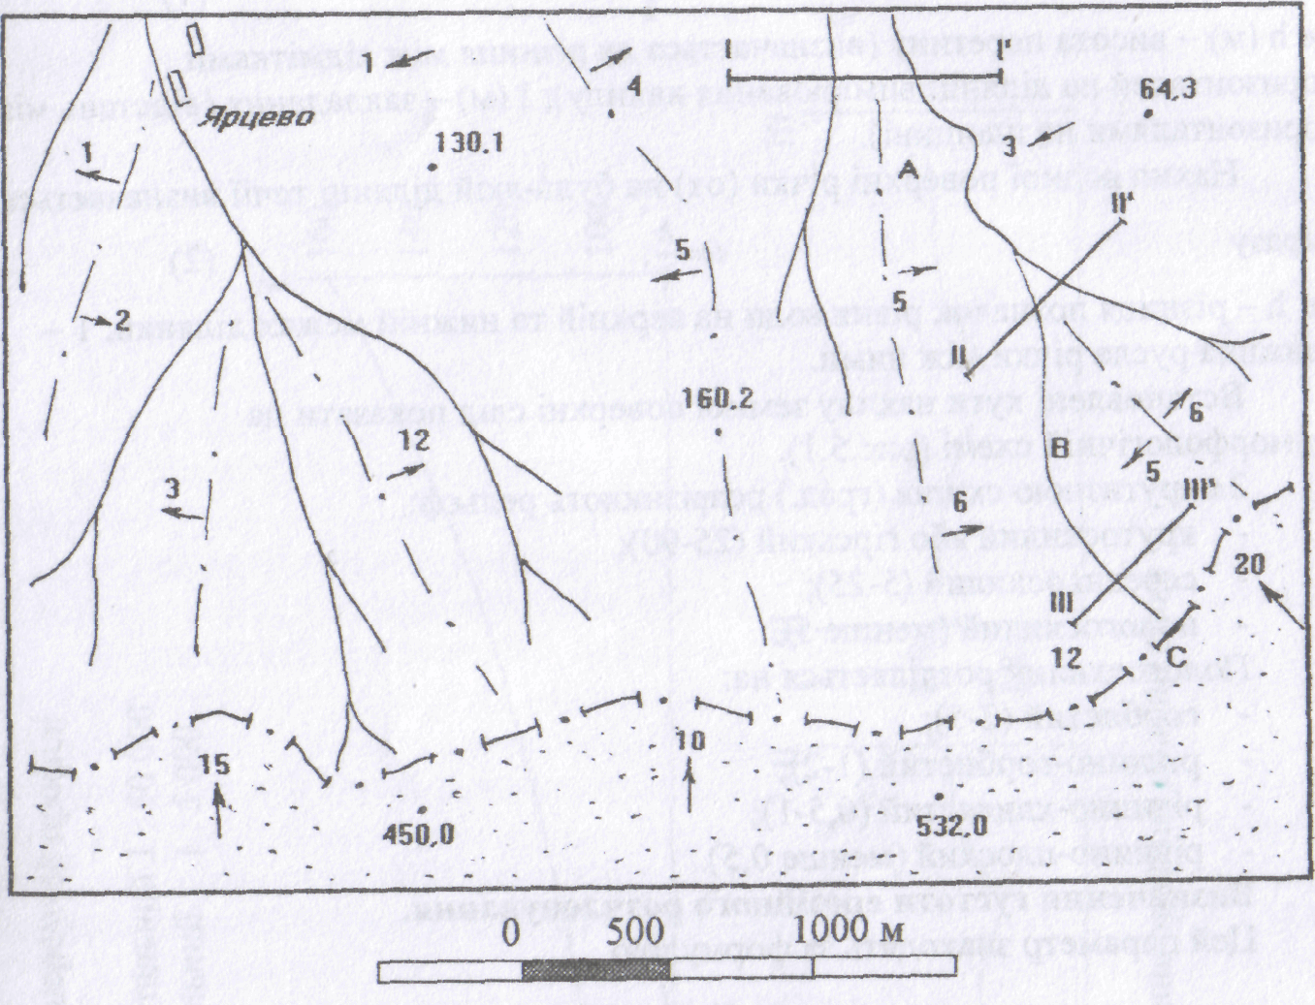
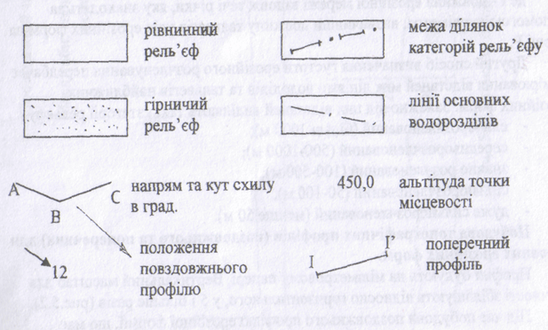
Рис. 11.1. – Геоморфологічна схема М 1:50000
Визначення кутів нахилу земної поверхні. Кути нахилу визначаються за шкалою закладень або обчислюються за формулою:

де h (м) – висота перетину (визначається як різниця між відмітками горизонталей на ділянці вимірювання нахилу); І (м) – закладання (відстань між горизонталями на площині).

Встановлені кути нахилу земної поверхні слід показати на геоморфологічній схемі (рис. 11.1).
За крутизною схилів (град.) розрізняють рельєф: крутосхилий або гірський (25-90); середньосхилий (5-25); пологосхилий (менше 5). Пологосхилий розділяється на: горбистий (2-5); рівнино-горбистий (1-2); рівнино-хвилястий (0,5-1); рівнино-плоский (менше 0,5).
Визначення густоти ерозійного розчленування. Цей параметр знаходять за формулою:
де l – довжина ерозійної мережі вздовж течії річки, яку знаходять за допомогою курвіметра, визначивши довжину тальвегів усіх ерозійних форм на площі Р.

Другий спосіб визначення густоти ерозійного розчленування передбачає вимірювання відстаней між лініями вододілів і тальвегів найближчих ерозійних форм. Залежно від цих відстаней виділяють такі категорії рельєфу: слаборозчленований (більш 1000 м); середньорозчленований (500-1000 м); значно розчленований (100-500 м); сильнорозчленований (50-100 м); дуже сильнорозчленований (менше 50 м).
Побудова топографічних профілів (поздовжнього та поперечних) для основних ерозійних форм. Профілі будують на міліметровому папері. Вертикальний масштаб для наочності збільшують відносно горизонтального, у 5 і більше разів (рис. 11.2).
Під час побудови поздовжнього профілю ерозійної форми, що має звивисту форму у плані (на карті), вздовж неї виділяють прямолінійні ділянки. Точки, у яких змінюється напрямок, позначають на профілі. Для поперечних профілів слід вибирати ділянки, які максимально відрізняються одна від одної, бажано у верхній, середній та нижній течіях. Положення профілів вказуються за морфологічною схемою.
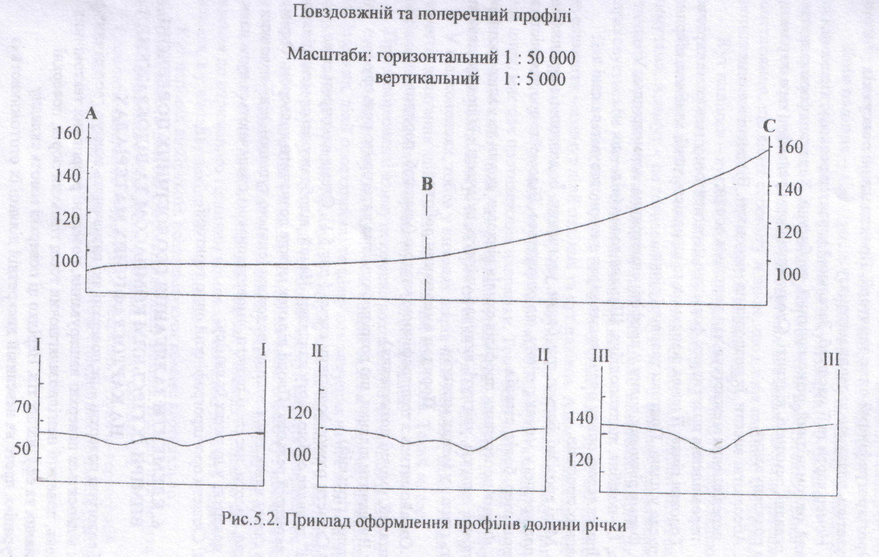
Рис. 11.2 – Приклад оформлення профілів долини річки

Орогідрографічний опис території. При складанні опису слід дотримуватись плану викладення матеріалу.
- Номер карти та її масштаб. Загальний характер рельєфу: гірський, рівнинний, одноманітний, різноманітний, горбистий. Характер форм рельєфу: прості, складні, замкнені, відкриті. Сполучення форм рельєфу (характер меж). Густота розчленування.
- Абсолютні висоти, їх розподіл на місцевості.
- Відносні висоти:
- перевищення межиріччя над днищами долин;
- перевищення позитивних форм над негативними у межах межиріччя.
- Головна річка: її назва, напрямок та швидкість течії, глибина, ширина.
- Форма русла у плані. Притоки головної річки.
- Форма річкових долин у профілі: симетрична, асиметрична; V-подібна, U подібна, ящикоподібна. Ширина долин (від – до, м). При складані опису окрім даних карти використовуються дані з побудованих профілів.
- Малі ерозійні форми: яри, балки, улоговини, їх довжина, ширина (від – до, м), поширення у межах регіону, що описується. Відомості про наявність та поширення озер, боліт, ставків.
- Форма поперечних профілів схилів річкових долин та малих ерозійних форм (прямі, випуклі, увігнуті, випукло-увігнуті, східчасті); їх похила довжина.
- Крутість схилів у межах межиріч.

Хід роботи
1. Ознайомитись з топографічною картою (масштаб, перетин горизонталей, умовні позначення).
2. Визначити ділянки, що розрізняються за категорією рельєфу (рівнинний, гірський).
3. Скласти геоморфологічну схему. Схема виконується на «кальці» та являє собою карту накладку. На ній відображаються межі ділянок різних категорій рельєфу. Площі ділянок можна позначити кольором. Окрім того, на схему виносяться головні водотоки (синьою тушшю), лінії головних вододілів, висоти, населені пункти, умовним знаком позначаються кути нахилу денної поверхні у пунктах їх виміру. Скласти орогідрографічний опис території.

Питання для самоконтролю
- Що таке орогідрографічна характеристика території?
- Як визначаються відносні висоти що характеризують глибину ерозійного розчленування?
- Як класифікується рельєф за глибиною розчленування?
- Скільки існує способів визначення густоти ерозійного розчленування?
- Як складається орогідрографічний опис території?

ТЕМА 12. ЕЛЕМЕНТИ ЗАЛЯГАННЯ ГЕОЛОГІЧНИХ ПОВЕРХОНЬ, ВИМІРИ ЇХ ГІРСЬКИМ КОМПАСОМ ТА ВІДОБРАЖЕННЯ НА КАРТОГРАФІЧНИХ МАТЕРІАЛАХ

Мета: навчитись відображати елементи залягання геологічних поверхонь на картографічних картах.
Обладнання: кольорові олівці, папір формату А-4, гумка.

Теоретичні відомості

Геологічні поверхні – це поверхні які визначають контур геологічних тіл. До них відносяться поверхні нашарування, поверхні розривних тектонічних порушень, поверхні незгідно товщ гірських порід, що залягають, поверхні інтрузивних та ефузивних тіл. Нерідко ці поверхні мають складну конфігурацію, проте на невеликій дискретній ділянці їх ототожнюють із площиною, а всю геологічну поверхню розглядають як суму таких площин. У геологічній практиці положення площини у просторі визначають за допомогою таких елементів залягання лінії простягання, лінії падіння та кута падіння.
Лінія простягання – горизонтальна лінія на похилій поверхні (слід перетину поверхні з будь-якою горизонтальною площиною).
Лінія падіння – лінія (рис.) орієнтована у напрямку найбільшого нахилу геологічної поверхні (слід перетину поверхні з будь-якою вертикальною площиною перпендикулярною лінії простягання). Вона знаходиться на похилій поверхні. В окремих випадках говорять про лінію повставання, що являє собою ту ж лінію, що і лінія падіння, але спрямовану у протилежному напрямку, тобто проти нахилу шару.
Кут падіння – кут між лінією падіння (повстання) та її проекцією на горизонтальну площину. Він може змінюватись від 0 до 90°.
Положення лінії простягання та лінії падіння на площині визначається їх азимутами. Азимут – це горизонтальний кут між північним напрямком істинного меридіана та напрямком лінії. Він може змінюватися від 0 до 360°, відраховується за ходом годинникової стрілки.
Для визначення положення геологічної поверхні у просторі досить мати два елементи – азимут лінії падіння та кут падіння. Азимут лінії простягання можна одержати шляхом розрахунку, тому що ця лінія перпендикулярна лінії падіння (тобто ± 90 ° до азимута лінії падіння). Лінія простягання, як і будь-яка інша лінія, має два протилежних напрями. Тому вона направлена за двома протилежними азимутами, що розрізняються між собою на 180°. На практиці заведено фіксувати азимут лінії простягання у північних румбах (ПЗ та ПС).
У відслоненнях, тобто у виходах шарів на поверхню, вимірювання елементів залягання здійснюється гірничим компасом. Такий метод вимірювання називається прямим, або безпосереднім.
При вимірюванні азимута компас розташовують горизонтально, а довшу його сторону спрямовують північним кінцем вздовж напрямку вимірювання (лінії падіння, лінії простягання) та фіксують значення на яке вказує північний кінець магнітної стрілки. При цьому одержують не істинний, а магнітний азимут. Для перерахунку його на істинний азимут вводять поправку на величину магнітного схилення. Це схилення являє собою кут між істинним та магнітним меридіанами, властивий даному району. Величина магнітного схилення вказується на топографічних картах у випадку східного магнітного схилення до отриманого гірничим компасом значення додають величину схилення, а у випадку західного – віднімають її.
Кут падіння вимірюють розташовуючи компас вертикально і прикладаючи його довгою стороною до лінії падіння. Відрахунок беруть відносно положення зубця виска. Похибка відліку складає 1 – 2°.
Елементи залягання геологічних поверхонь у гірничо-геологічній документації відображаються за допомогою стандартних позначень.

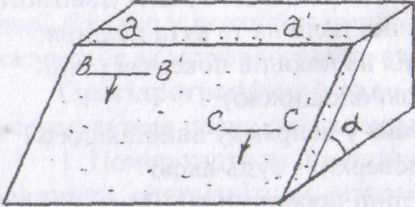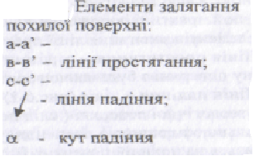
Рис. 12.1 – Елементи залягання похилої поверхні
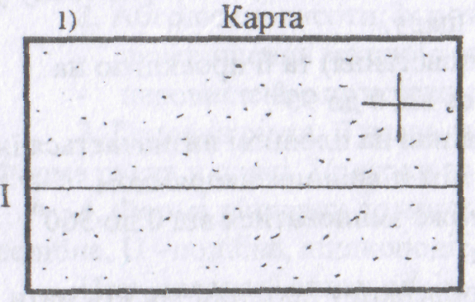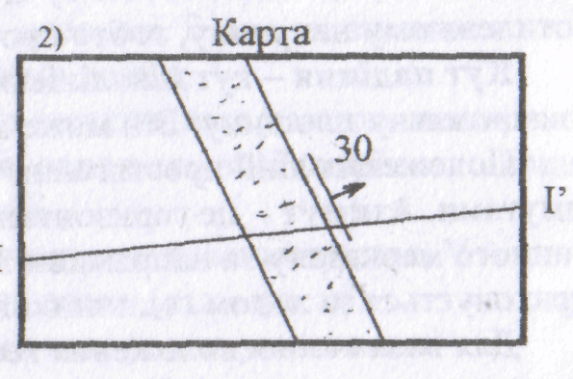
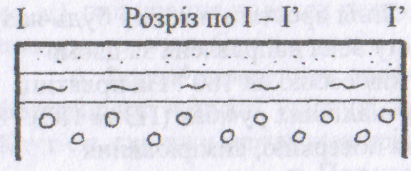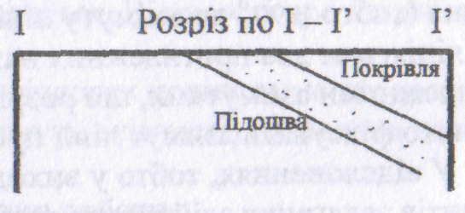
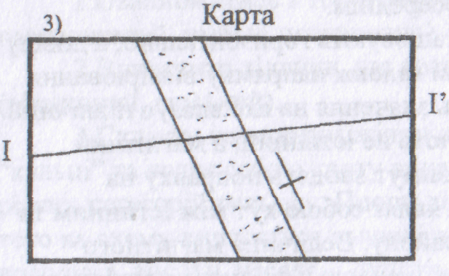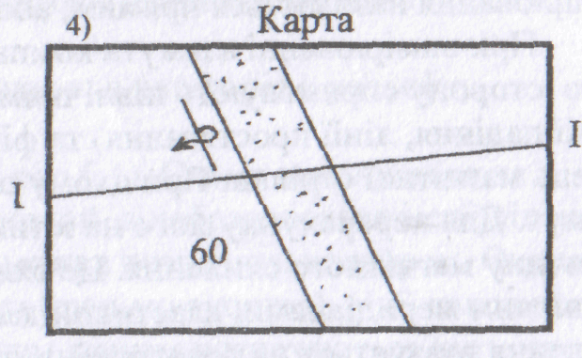
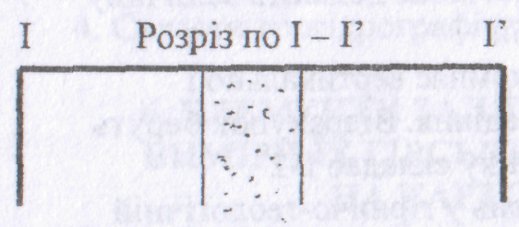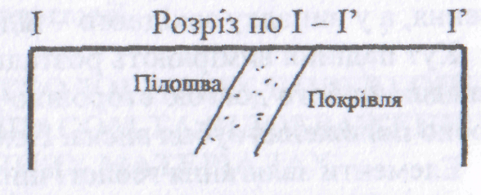
Рис. 12.2 – Відображення умов залягання шарів на картах і в розрізах:
1) горизонтальне; 2) похиле; 3) вертикальне; 4) перевернуте
Хід роботи
- Вивчити будову гірського компасу та опанувати техніку вимірювань елементів залягання похилих поверхонь.
- Підготувати аркуш формату А4 за зразком (рис. 12.3), розмістивши на ньому таблицю інформації про точки спостереження та карту фактичного матеріалу. Положення точок спостереження та висотної відмітки 140.3 показується довільно, що забезпечує багатоваріантність завдання.
- Визначити положення точок спостереження (виконати їх прив'язку) відносно висотної відмітки 140.3. Для цього виміряти азимут з висоти 140.3 на кожну точку. Дані занести у графу 2 (табл. 12.1). З цього ж пункту (140.3) виміряти відстань до кожної точки. Дані вимірів з урахуванням масштабу карти 1:10000 (1 см = 100 м) занести у графу 3 (табл. 12.1).
- Гірничим компасом виконати 10 вимірів нахилених поверхонь використовуючи навчальні майданчики або моделі. Дані вимірювань занести у графу 4 та 5 (табл. 12.1) Азимут лінії простягання одержати шляхом розрахунку і внести у графу 6 (табл. 12.1).
Дані вимірів елементів залягання показати умовними знаками на карті фактичного матеріалу (рис. 12.3). У точках 11 та 12 привести умовні позначки відповідно горизонтального та вертикального залягання геологічних поверхонь.

Таблиця 12.1 – Інформація про міста спостереження
№  точки | Прив'язка точки |  |  | Елементи залягання (град)
 | Азимут з відмітки 140,3 (град) | Відстань  (м) | Азимут падіння |  | Кут падіння | Азимут простягання
1 | 2 | 3 | 4 |  | 5 | 6
1 | 330 | 510 | 340 |  | 40 | 70
2
3
4
5
6
7
8
9
10
11 |  |  |  |  | 0
12 |  |  |  |  | 90

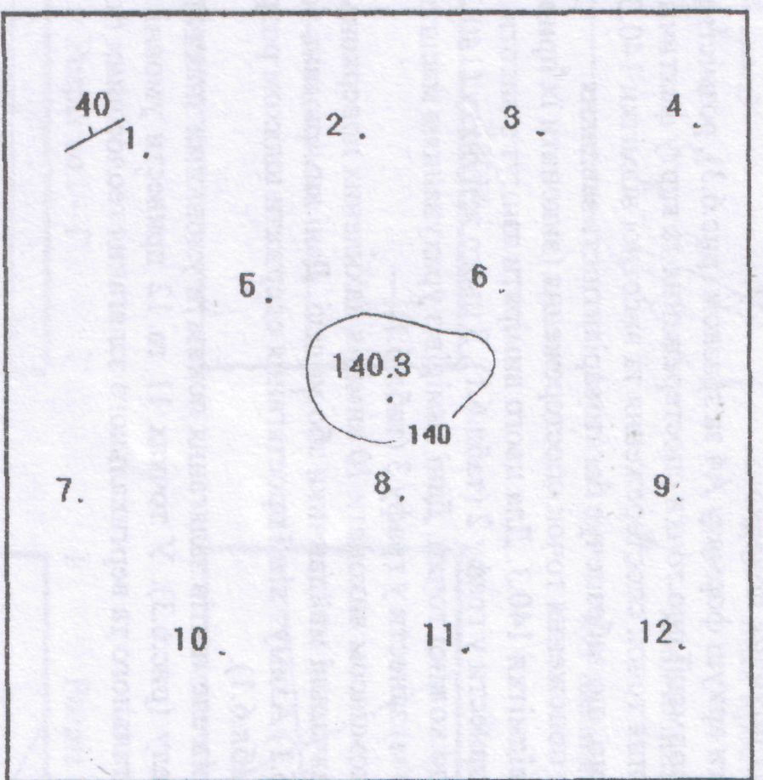

Рисунок 12.3 – Карта фактичного матеріалу М 1:10000
Умовні позначки:
140 – горизонталь рельєфу місцевості;
140,3 – альтитуда найвищої точки району;
4 – положення точки спостереження і її номер;
40 – елементі залягання похилої поверхні

Питання для самоконтролю
- Схарактеризуйте поняття «геологічні поверхні», «лінія простягання», «кут падіння».
- Опишіть техніку вимірювань елементів залягання похилих поверхонь.
- Поясніть як відображаються умови залягання шарів на картах і в розрізах.
- Що таке азимут? Як він вимірюється?
- Як визначається положення геологічної поверхні у просторі?

ЗМІСТ САМОСТІЙНОЇ РОБОТИ

Самостійна робота студента (СРС) є невід’ємною складовою освітнього процесу в закладі вищої освіти. Вона є основним засобом засвоєння програмного матеріалу в час, вільний від обов’язкових аудиторних занять.
Зміст самостійної роботи студентів визначається робочою програмою навчальної дисципліни «Геологія з основами геоморфології».
Алгоритм самостійної роботи студента з дисципліни «Геологія з основами геоморфології»:
– засвоєння лекційного матеріалу;
– вивчення питань, які виносяться на самостійне опрацювання, їх тезисні викладки або складання конспекту;
– опрацювання рекомендованої навчально-методичної та наукової літератури, ознайомлення з інформаційними матеріалами мережі Інтернет;
– підготовка до виконання та захисту лабораторної роботи;
– підготовка до тестового контролю знань, самоконтроль якості засвоєння навчального матеріалу;
– виконання індивідуального завдання як складової самостійної роботи (написання есе).
Контроль виконання здобувачами освіти самостійної роботи та рівня засвоєння знань здійснюється викладачем шляхом усного опитування, під час захисту лабораторної роботи, проведення тестування, перевірки конспектів та індивідуального завдання. Питання, опрацьовані студентами у ході самостійної роботи, виносяться на підсумковий семестровий контроль (екзамен).

Індивідуальне завдання
Індивідуальне завдання є складовою самостійної роботи здобувачів освіти з дисципліни «Геологія з основами геоморфології» відповідно до робочої програми навчальної дисципліни. Відповідно воно виконується студентами в години, відведені на самостійну роботу.
Метою виконання індивідуального завдання є поглиблення, узагальнення та закріплення студентами знань із курсу, сприяння розвитку навичок самостійного дослідження та цілеспрямованого аналізу конкретного питання за літературними джерелами. Індивідуальне завдання виконується у формі есе. Здобувачу освіти необхідно обрати одну із запропонованих тем та розкрити її.
Обсяг есе має становити 10-15 сторінок друкованого тексту.
Алгоритм роботи над есе:
- Вибір теми, складання списку літератури для її подальшого вивчення, розробка плану.
- Детальне опрацювання літератури.
- Робота над змістом есе та висновками.
- Оформлення есе.
- Критична оцінка написаного, вдосконалення змісту есе шляхом виправлення допущених помилок і наявних недоліків.
Написання есе має бути самостійним і творчим процесом, формою самовираження та презентації засвоєних студентом знань із навчальної дисципліни. Важливо продемонструвати вміння максимально повно розкрити тему, дотримуючись наукового стилю, логічно й аргументовано викласти матеріал на основі ретельного та критичного аналізу опрацьованої літератури, формулювати своє бачення проблеми та конкретні конструктивні пропозиції щодо її вирішення, робити узагальнення та висновки.

Орієнтовна тематика есе
1. Визначення геології як науки. Основні галузі геології. Значення геології.
2. Основні етапи розвитку геологічної науки. Положення Землі у світовому просторі. Походження Землі.
3. Форма і розміри Землі.
4. Методи вивчення внутрішньої будови Землі. Внутрішня будова та фізичні властивості Землі.
5. Хімічний склад земної кори. Кларки.
6. Загальні відомості про мінерали. Класифікація мінералів.
7. Загальні відомості про гірські породи. Класифікація гірських порід.
8. Поняття про магму. Диференціація магми.
9. Інтрузивний магматизм. Форми залягання інтрузивних магматичних тіл. Корисні копалини, зв’язані з інтрузивним магматизмом.
10. Ефузивний магматизм. Продукти вулканічних вивержень. Будова вулкана. Типи центральних вивержень.
11. Післявулканічні явища (фумароли, гейзери, гарячі джерела).
12. Корисні копалини зв’язану з ефузивним магматизмом.
13. Магматичні гірські породи та їх класифікація.
14. Поняття про вивітрювання. Зона вивітрювання. Кора вивітрювання і пов'язані з нею корисні копалини.
15. Руйнівна діяльність вітру та її наслідки. Акумулятивна діяльність вітру. Еолові відклади. Еолові форми рельєфу. Вітрова ерозія ґрунтів.
16. Види води в гірських породах. Колекторські властивості гірських порід. Походження підземних вод.
17. Геологічна робота підземних вод: карстові процеси, суфозія, зсуви і обвали. Осадки підземних вод.
18. Площинний змив. Формування делювію. Тимчасові руслові потоки, їх ерозійна і акумулятивна діяльність. Утворення і розвиток ярів. Селі.
19. Геологічна діяльність річок.
20. Геологічна діяльність льодовика. Льодовикові форми рельєфу.
21. Геологічна діяльність озер і боліт. Озерні відклади. Болота та їх типи.
22. Абразія берегів, перенесення і відкладення матеріалу в різних зонах морського басейну.
23. Типи морських відкладів (теригенні, хемогенні, органогенні, вулканогенні, полігенні) та закономірності їх нагромадження на морському дні.
24. Коливні або епейрогенічні рухи земної кори, та методи їх вивчення. Типи землетрусів та їх особливості.
25. Поняття про метаморфізм. Фактори метаморфізму. Структури і текстури метаморфічних гірських порід.

ПИТАННЯ ДЛЯ САМОПЕРЕВІРКИ, ПОВТОРЕННЯ ТА ЗАКРІПЛЕННЯ ВИВЧЕНОГО ПРОГРАМНОГО МАТЕРІАЛУ

1. Геологічна діяльність атмосфери.
2. Форми рельєфу, що обумовлені хімічним та фізичним
вивітрюванням, алювій, колювій поверхні вивітрювання та пов'язані з ними корисні копалини, пенеплени і педиплени.
3. Геологічна діяльність вітру. Еолові форми рельєфу. Види вітрової ерозії. Дефляція та акумуляція.
4. Дюни і бархани. Фізико-хімічні умови утворення.
5. Ендогенні геодинамічні процеси та обумовлені ними форми рельєфу.
6. Магматогенні процеси, форми їх прояву та рельєфотворне значення.
7. Метаморфізм, форми його прояву та рельєфотворне значення.
8. Екологічні зміни природного середовища при вулканізмі та метаморфізмі.
9. Корисні копалини .
10. Альбітитові та грейзенові родовища.
11. Геологічні структури та фізико-хімічні умови їх утворення..
12. Скарнові тіла їх зв’язок з магматичними формаціями.
13. Геологічні структури. Фізико-хімічні умови утворення.
14. Земля як космічне тіло Сонячної системи.
15. Загальна характеристика Землі, її форма, розміри та густина.
16. Поверхня Землі та її рельєф.
17. Внутрішня будова Землі.
18. Геосфери та їх властивості.
19. Фізичні поля та хімічний склад Землі.
20. Гідротермальні родовища.
21. Геологічний вік.
22. Геологічні структури.
23. Рудні тіла, геологічні структури, фізико-хімічні умови утворення, геологічний вік, етапи рудоутворення.
24. Поділ колчеданних родовищ.
25. Родовища вивітрювання.
26. Процеси вивітрювання.
27. Профілі вивітрювання.
28. Геологічні умови утворення.
29. Залишкові родовища.
30. Кора вивітрювання родовищ корисних копалин.
31. Механічні зміни тіл корисних копалин.
32. Хімічні осадові родовища.
33. Родовища вугілля, нафти і газу.
34. Метаморфогенні родовища. Фізико-хімічні умови утворення.
35. Поділ матаморфогенних родовищ. Метаморфічні родовища.
36. Контактово-метаморфізовані родовища.
37. Геологічні структури родовищ корисних копалин.
38 Дорудні геологічні структури.
39. Геологічні структури, що містять руду.
40. Внутрішньорудні геологічні структури.
41. Післярудні геологічні структури.
42. Форма, склад і будова родовищ корисних копалин. Площі поширення
43. Морфологія тіл корисних копалин.
44. Мінеральний та хімічний склад тіл корисних копалин.
45. Текстури та структури мінеральної речовини.
46. Етапи і стадії мінералонагромадження.
47. Геологічні умови утворення родовищ корисних копалин.
48. Генетична класифікація родовища геосинкліналей.
49. Родовища платформ.
50. Гідротермальні родовища.
51. Геологічний вік. Геологічні структури.
52. Геоморфологія гірських і рівнинних територій, морів та океанів.
53. Геологічне та геоморфологічне картування.
54. Антропогенні форми рельєфу.
55. Вплив господарської діяльності людини на екологічний стан геологічного середовища і рельєфу.
56. Техногенез як геологічний фактор
57. Мінеральний та хімічний склад тіл корисних копалин.
58. Текстури та структури мінеральної речовини.
59. Етапи і стадії мінералонагромадження.
60. Геологічні умови утворення родовищ корисних копалин.
61. Геологічна діяльність льодовиків, лавин, сніжників та їх рельєфоутворююче значення.
62. Льодовикові і кріогенні форми рельєфу.
63. Давні та сучасні зледеніння Землі.
64. Морени, зандри, ози, кари, ками, флювіогляціальні відклади.
65. Геологічна діяльність озер, морів та океанів.
66. Форми рельєфу морських берегів і шельфу.
67. Морська абразія та акумуляція.
68. Зміна геологічного середовища при екзогеодинамічних процесах.
69. Родовища геосинкліналей: періодичність формування, тривалість формування, рівні глибини формування.
70. Родовища платформ: періодичність формування, тривалість формування, рівні глибини формування.
71. Родовища океанів: періодичність формування, тривалість формування, рівні глибини формування.
ТЕСТИ ДЛЯ ПІДСУМКОВОГО КОНТРОЛЮ ЗНАНЬ

1. Геологія вивчає:
а) еволюцію тварин;
б) будову Землі;
в) історію Землі.

2. Головний об’єкт вивчення геології:
а) земна кора;
б) атмосфера;
в) гідросфера.

3. Які хімічні елементи входять до складу мінералів в земній корі:
а) кальцит;
б) графіт;
в) базальт.

4. До магматичних порід відноситься:
а) граніт;
б) аргіліт;
в) пісковик.

5. До осадових порід відноситься:
а) діорит;
б) кам’яна сіль;
в) мармур.

6. До метаморфічних порід відноситься:
а) кварцит;
б) базальт;
в) гнейс.

7. До осадових порід відноситься:
а) глина;
б) пісковик;
в) мармур.

8. До метаморфічних порід відноситься:
а) сланець;
б) граніт;
в) діорит.

9. До магматичних порід відноситься:
а) базальт;
б) глинистий мул;
в) пісковик.

10. Геологічні процеси поділяються залежно від джерела енергії:
а) ендогенні;
б) екзогенні;
в) магматичні.

11. Які геологічні науки (дисципліни) вивчають речовинний склад геологічних об’єктів:
а) мінералогія;
б) океанологія;
в) петрографія.

12. Які геологічні науки (дисципліни) вивчають геохімічний склад геологічних об’єктів:
а) кристалографія;
б) геохімія;
в) геотектоніка.

13. Які геологічні науки вивчають ендогенні процеси:
а) гідрологія;
б) геохімія;
в) вулканологія.

14. Які геологічні науки вивчають ендогенні процеси:
а) геотектоніка;
б) структурна геологія;
в) гідрологія.

15. Які геологічні науки вивчають екзогенні процеси:
а) океанологія;
б) геоморфологія;
в) структурна геологія;

16. Які геологічні науки вивчають екзогенні процеси:
а) геохімія;
б) геотектоніка;
в) гідрологія.

17. Які геологічні науки вивчають послідовність геологічних процесів і розвитку органічного життя:
а) гідрогеологія;
б) палеонтологія;
в) геотектоніка.

18. Які геологічні науки вивчають екзогенні процеси:
а) стратиграфія;
б) гідрогеологія;
в) історична геологія.

19. Які геологічні науки вивчають використання геологічної інформації для розв’язання питань життєзабезпечення:
а) ґрунтознавство;
б) історична геологія;
в) екологічна геологія.

20. Які геологічні науки вивчають використання геологічної інформації для розв’язання питань життєзабезпечення:
а) інженерна геологія;
б) стратиграфія;
в) кристалографія.

21. Які геологічні науки вивчають використання геологічної інформації для розв’язання питань життєзабезпечення:
а) історична геологія;
б) гідрогеологія;
в) гірничопромислова геологія.

22. Мінералогія вивчає:
а) внутрішню будову речовин;
б) мінерали;
в) гірські породи.

23. Кристалографія вивчає:
а) хімічний склад Землі;
б) внутрішню будову речовин;
в) структуру земної кори.

24. Петрографія вивчає:
а) хімічний склад Землі;
б) рухи і деформації земної кори;
в) утворення та зміни гірських порід.

25. Геохімія порід вивчає:
а) хімічний склад Землі;
б) мінеральний склад та структуру Землі;
в) причини вулканічних процесів.
26. Геотектоніка вивчає:
а) будову і структуру земної кори;
б) фізичні властивості і кристалічні форми речовини;
в) історію рослинного світу.

27. Структурна геологія вивчає:
а) рух поверхневих вод;
б) форми залягання гірських порід у земній корі;
в) послідовність утворення гірських порід.

28. Вулканологія вивчає:
а) причини, характер вулканічних процесів;
б) склад води у морях;
в) історію розвитку Землі.

29. Геоморфологія вивчає:
а) підземні води;
б) особливості рельєфу;
в) фізичні властивості гірських порід.

30. Палеонтологія вивчає:
а) забезпечення гірничого виробництва;
б) геолого-кліматичні умови формування різних типів ґрунтів;
в) історію рослинного і тваринного світу минулих геологічних епох.

31. Спеціальний метод, що застосовують при наземно-польових дослідженнях:
а) геологічна зйомка;
б) статистична обробка даних;
в) метод прогнозування.

32. Геофізичний напрямок у системі методів включає такі спеціальні методи:
а) визначення складу порід і мінералів;
б) сейсмічні;
в) радіометричні.

33. Аерокосмічний напрямок у системі методів включає такі спеціальні методи:
а) фотометричні;
б) електрометричні;
в) дистанційні геофізичні.

34. Навколишній матеріальний світ називається:
а) всесвіт;
б) матеріал;
в) Земля.

35. Матеріал у Всесвіті складається із:
а) космічного пилу;
б) рослин;
в) зірок.

36. До макрорельєфу відноситься:
а) океани;
б) долини річок;
в) яри.

37. До мікрорельєфу відноситься:
а) западини озер;
б) материки;
в) береги річок.

38. Які інтервали зміни абсолютної висоти рельєфу характерні для плоскогір’я:
а) від 0 до +200 м;
б) від +200 до 1000 м;
в) ≥ 1000 м.

39. До зовнішніх геосфер відносяться:
а) повітряна;
б) мантія;
в) органічна.

40. До внутрішніх геосфер відноситься:
а) ядро;
б) водяна;
в) мантія.

41. Сухий жаркий клімат пустель та сухих степів називається:
а) гумідний;
б) арідний;
в) інвальний.

42. Вологий і холодний клімат полярних і високогірних областей називається:
а) гумідний;
б) помірно-вологий;
в) інвальний.

43. Організми, які харчуються іншими організмами та їх залишками називаються:
а) автотрофи;
б) гетеротрофи;
в) мікотрофи.

44. Модель Гутенберга-Буленна складена за:
а) характером поширення сейсмічних хвиль;
б) дослідженням хімічного складу;
в) агрегатним станом речовини.

45. Хімічний склад ядра:
а) Ni–Fe;
б) Ni–Al;
в) Fe–Al.

46. Маса мантії складає таку частину від маси Землі:
а) ⅓;
б) ⅔;
в) ½.

47. В якому агрегатному стані знаходиться зовнішнє ядро:
а) твердому;
б) рідкому;
в) газоподібному.

48. Які хімічні елементи переважають у земній корі:
а) олівін, піроксен, гранати;
б) Si та Al;
в) SiO₂ та MgO.

49. Які хімічні елементи переважають у верхньому шарі мантії:
а) олівін, піроксен, гранати;
б) Si та Al;
в) SiO₂ та MgO.

50. Витягнуті, тектонічно рухливі зони в земній корі називаються:
а) базальтовий шар;
б) геосинкліналі;
в) платформи.

51. Сучасні геосинкліналі це:
а) Тихоокеанська;
б) Урал;
в) Середньоземноморська.

52. Як змінюється глибина залягання пояса постійних температур:
а) 10-20 м;
б) 20-40 м;
в) 40-60 м;

53. До півночі від Гудзоновської затоки в Канаді розташований:
а) східний магнітний полюс;
б) південний магнітний полюс;
в) північний магнітний полюс.

54. Лінії, які з’єднують магнітні полюси земної кулі називаються магнітними:
а) медіанами;
б) ізоклінами;
в) ізодіанами.

55 Лінії на картах, які з’єднують точки з однаковими величинами нахилення, називається:
а) магнітними меридіанами;
б) ізоклінами;
в) ізодинамами.

56. Швидкі зміни полярності магнітного поля, коли полюси міняються місцями називається:
а) збурювання;
б) вікові варіації;
в) інверсії магнітного поля.

57. Швидкі зміни поля тривалістю до декількох днів називаються:
а) збурювання;
б) вікові варіації;
в) інверсії магнітного поля.

58. Найбільш поширеним елементом земної кори є:
а) O₂;
б) Si;
в) Al.

59. Ендогенні мінерали утворюються внаслідок:
а) дифузних явищ;
б) кристалізації магми що застигає;
в) хімічного розкладання наявних мінералів.

60. Екзогенні мінерали утворюються внаслідок:
а) дифузних явищ;
б) кристалізації магми що застигає;
в) хімічного розкладання наявних мінералів.

61. Зростки по-різному орієнтованих кристалів називаються:
а) друзи;
б) секреції;
в) конкреції.

62. Самородні елементи це:
а) галіт;
б) золото;
в) графіт.

63. До карбонатів відноситься:
а) кальцит;
б) галіт;
в) слюда.

64. До силікатів і алюмосилікатів відноситься:
а) гіпс;
б) слюда;
в) польовий шпат.

65. До галоїдів відноситься:
а) пірит;
б) галіт;
в) гіпс.

66. До оксидів та гідроксидів відноситься:
а) кварц;
б) пірит;
в) лімоніт.

67. До сульфатів відноситься:
а) гіпс;
б) галіт;
в) пірит.

68. До інтрузивних магматичних гірських порід відносяться:
а) ліпарит;
б) граніт;
в) піроксеніт.

69. До ефузивних магматичних гірських порід відносяться:
а) андезит;
б) базальт;
в) діорит.

70. До згодних інтрузивних магматичних гірських порід відносяться:
а) лавові потоки;
б) лаколіти;
в) факоліти
.
71. У щебня розмір уламків (в мм) складає:
а) >100;
б) 10-100;
в) 2-10.

72. Писальна крейда, це:
а) зоогенна органічна порода;
б) фітогенна органічна порода;
в) сапропелева органічна порода.

73. До метаморфічних порід відноситься:
а) гнейс;
б) мармур;
в) торф.

74. До тектонічних тріщин у гірських породах відносяться:
а) відрив;
б) екзогенні тріщини вивітрювання;
в) кліваж.

ГЛОСАРІЙ З ГЕОЛОГІЇ З ОСНОВАМИ ГЕОМОРФОЛОГІЇ

Ахнеліт – маленька склоподібна вулканічна бомба, сфера, гантелі та краплі утворюються в результаті дуже рідкої магми.
Агломерат – індурована порода, побудована з великих кутових уламків гірських порід, вбудованих у попелясту матрицю та отриманих в результаті вибухової вулканічної діяльності. Зазвичай зустрічається у вулканічних отворах.
Альбіт – кінцевий член плагіоклаз. Група мінералів, в ідеалі складається з силікатів натрію і алюміній, але зазвичай містять додатково невелику кількість калію та вапна.
Алохтон – викопні, осадові або гірські породи, які утворилися в інших місцях і пізніше транспортувались туди, де вони знайдені нині, як правило, через розрив тяги з низьким кутом. Об'єкт цього типу позначається як алохтонний.
Базальтовий – дрібнозерниста мафіозна магматична порода, що складається переважно з феромагнезійних мінералів і з меншою кількістю багатих кальцієм плагіоклаз польовий шпат.
Басейн – топографічна або структурна низька площа, яка, як правило, отримує більш товсті відкладення відкладень, ніж прилеглі райони; низькі райони, як правило, опускаються легше, частково через вагу товстих відкладень; термін також позначає область відносно глибокої води, що прилягає до мілководних шельфових районів.
Блюзист – скеля, яка утворюється метаморфізмом базальтовий або гірських порід подібного складу при високих тисках і низьких температурах.
Біотит – форма чорного кольору слюда широко поширений у магматичних породах (зокрема в Росії граніти ), як блискучі чорні кристали, з особливою досконалістю розщеплення. За складом це комплекс силікатна, головним чином залізо і магнію, разом з калію і гідроксил.
Брекчія – грубозерниста кластична порода, що складається здебільшого з кутових уламків наявних порід.
Вапняк – осадові породи, виготовлені здебільшого з мінералу кальциту (карбонату кальцію). Вапняк зазвичай утворюється з оболонок колись живих організмів або інших органічних процесів, але може утворюватися і в результаті неорганічних опадів.
Габро – темна грубозерниста інтрузивна магматична порода, хімічно еквівалентна базальтовий.
Геологічна карта – карта спеціального призначення, зроблена для відображення геологічних особливостей.
Гнейс – грубозерниста блідо-кольорова гнейсосна порода, що містить багато польового шпату з кварцем, слюди, рогової обманки, і гранату.
Грабен – пригнічений блок земної кори, облямований паралеллю несправності.
Дацит – магматична вулканічна порода з високим вмістом заліза. Це екструзивна порода того ж загального складу, що і андезит, але менш кальциновий польовий шпат.
Діагенез – група процесів, що викликають фізико-хімічні зміни осаду після його осадження і заглиблення під іншим шаром осаду. Діагенез може завершитися літіфікацією осаду, перетворенням його в тверду гірську породу.
Дендрит – кристал, що розвивається із типовою багатогалузевою деревоподібною формою.
Доломіт – осадовий карбонат гірські породи та мінерали, обидва вони складаються з кристалів кальцій магнію карбонат CaMg (CO3)2.
Ерозія – витіснення твердих речовин (осаду, ґрунту, гірських порід та інших частинок), як правило, збудниками течій, таких як вітер, вода чи лід, рухається вниз або вниз по схилу у відповідь на силу тяжіння або живими організмами (у випадку біоерозія ).
Ескер – довгий звивистий хребет багатошарового піску та гравію, приклади якого трапляються в заледенілих і раніше заледенілих регіонах Європи та Північної Америки. Ескери часто мають довжину кілька миль і через свою своєрідну рівномірну форму дещо нагадують залізничні набережні.
Еуедральний – обмежений характерними для виду кристалами гранями, що використовуються в мінералах. Синонім ідіоморфний.
Екструзивний – режим магматичного утворення вулканічних порід, при якому гаряча магма зсередини Землі витікає (витікає) на поверхню у вигляді лави або бурхливо вибухає в атмосферу, щоб повернутися назад у вигляді пірокласту або туфу.
Кальцит – мінеральна тобто кристалічна форма кальцію карбонат (CaCO3), демонструючи тригональну симетрію та велику різноманітність мінеральних звичок. Це один із найпоширеніших мінералів у поєднанні як з магматичними, так і з осадовими породами.
Карбонат – сіль або ефір вугільна кислота.
Класт – будь-яка окрема складова зерна або фрагмент осаду або породи, вироблений механічним способом вивітрювання гірської маси.
Копроліт – скам'янілий екземпляр гною людини чи тварини.
Літіфікація – перетворення пухкого осаду в тверді осадові породи. Для затвердіння осаду діють кілька процесів, включаючи ущільнення зерен, заповнення проміжків між зернами мінеральним цементом та кристалізація.
Пісок – сипучі частинки гірської породи або мінералу (осаду), які варіюються в розмірі від 0,0625 до 2,0 міліметра в діаметрі.
Пісковик – осадові породи утворюються здебільшого з піщаних зерен.
Проникність – здатність гірської породи або іншого матеріалу дозволяти воді або іншим рідинам протікати через свої взаємопов'язані простори. Проникна гірська порода робить хороший водоносний шар, гірський шар, який поступається водою свердловин.
Скелясте утворення – це тіло породи значної протяжності з відмінними характеристиками, які дозволяють геологам картографувати, описувати та називати його.
Фації – сума літологічних та фауністичних характеристик осаду становить його фацію. Літологічна фація включає склад, розмір зерна, текстуру, колір, а також такі масові характеристики, як поточна підстилка, характер розшарування, сліди пульсацій тощо. Аналогічно, метаморфічна фація включає ступінь кристалізації та скупчення мінералів у групі метаморфічних порід.
Ущільнення – виникає тоді, коли маса вищевикладеного матеріалу стискає більш глибоко заглиблений осад. Поряд з цементацією цей процес перетворює опади в тверду гірську породу.
Ферикрет – конгломерат що складається з поверхневого піску та гравію, цементованого у тверду масу оксидом заліза, отриманим в результаті окислення перколяційного розчину солей заліза. Залізний твердий твердий.
Фельсичний – силікатні мінерали, магми та гірські породи, які збагачені легшими елементами, такими як кремній, кисень, алюміній, натрій та калій. Легкі мінерали (кварц та польовий шпат) більше 60% – кислота. Такі як граніт (риоліт), адамеліт (ріодацит), гранодіорит (дацит). Цей термін є мнемонічним прикметником для магматичних порід, що мають у своєму складі світлі мінерали від «польового шпату» та «кремнезему».

ВИКОРИСТАНА ЛІТЕРАТУРА

- Адаменко О. М. Основи екологічної геології : підручник для студ. екол., геол., геогр. спец. вищ. навч. закл. Київ : Манускрипт, 1997. 348 с.
- Адаменко О. М. Екологічна геоморфологія : підручник. Івано-Франківськ : Факел, 2000. 411 с.
- Горішний П. М. Завдання та методичні рекомендації до лабораторних робіт з курсу «Геоморфологія» : посібник. Львів : Видавничий центр ЛНУ імені Івана Франка, 2004. 61 с.
- Назаренко Ф. М., Польчина Ю. М. Ґрунтознавство з основами геології : підручник. Чернівці : Книги XXI, 2006. 504 с.
- Екологічна геологія : підручник / за ред. М. М. Коржнева. Київ : ВПЦ «Київський університет». 2005. 257 с.
- Карпов В. Г. Геологія з основами геоморфології (Сучасні геодинамічні процеси) : навчальний посібник. Харків : ХНУ імені В. Н. Каразіна, 2015. 108 с.
- Колтун О. В. Антропогенна геоморфологія : методичні рекомендації до практичних робіт. Львів : Вид-во ЛНУ імені Івана Франка, 2008. 18 с.
- Куровець М. Загальна геологія : навчальний посібник для вузів Львів : ЛДФК «Атлас», 1998. 418 с.
- Павловська Т. С. Геоморфологія: терміни й поняття : навчальний посібник. Луцьк : Волин. Нац. Ун-т ім. Л. Українки, 2009. 281 с.
- Паранько I. С. Геологія з основами геоморфології : навчальний посібник для вузів. Кривий Ріг : Мінерал, 2008. 373 с.
- Паранько І. С. Загальна геологія : навчальний посібник для вузів. Кривий Ріг : Вид-во «Мінерал», 2003. 234 с.
- Рельєф України : навчальний посібник для вузів / за ред. В. В. Стецюка. Київ : Видавничий дім «Слово», 2010. 688 с.
- Свинко Й. М. Геологія : підручник. Київ : Либідь, 2003. 480 с.
- Смішко Р. М. Геологія з основами геоморфології : навчальний посібник для вузів. Львів : Вид-во ЛНУ імені Івана Франка, 2004. 101 с.
- Стецюк В. В. Геоморфологія : курс лекцій для студ. природничогеограф. фак. Київ : ВГЛ «Обрії», 2008. 230 с.
- Стецюк В. В. Лабораторний практикум із загальної геоморфології : для студ. природничо-географ. фак. Київ : ВГЛ «Обрії», 2008. 96 с.
- Стецюк В. В. Екологічна геоморфологія України : навчальний посібник. Київ : Видавничий Дім «Слово», 2010. 368 с.
- Шалімов М. О. Геологія з основами геоморфології : конспект лекцій. Одеса : Наука і техніка, 2006. 144 с.
- Багров М. В. Землезнавство : підручник. Київ : Либідь, 2000. 464 с.
- Гошовський С. Екологічна безпека техногенних геосистем у зв'язку з катастрофічним розвитком геоморфологічних процесів. Львів, 2002. 624 с.
- Кравчук Я. С. Інженерно-геоморфолоігчне картографування : навчальний посібник. Львів: Світ, 1991. 144 с.
- Стецюк В. В. Екологічна геоморфологія України (теорія і практика регіональної екологічної геоморфології). Київ : «Стафед-2», 2004. 224 с.
- Сучасна динаміка рельєфу України / за ред. В. П. Палієнко. Київ : Наукова думка, 2005. 266 с.
- Structural Analysis and Synthesis. Stephen M. Rowland, Ernest M. Duebendorfer, Alexander Gates, 2021. pp. 735-740.
- Barry Katz, Ling Gao, Jessica Little, Yushi Russell Zhao. Geology still matters – Unconventional petroleum system disappointments and failures, Unconventional Resources, Volume 1, 2021. pp. 18-38.
- B.J. Katz, F. Lin Consideration of the limitations of thermal maturity with respect to vitrinite reflectance, Tmax, and other proxies AAPG (Am. Assoc. Pet. Geol.) Bull., 05 (2021), pp. 695-720.

РЕКОМЕНДОВАНА ЛІТЕРАТУРА

Основна :
1. Іванік О. М., Мєнасова А. Ш., Крочак М. Д. Загальна геологія: навчальний посібник. Київ : КНУ ім. Т. Г. Шевченка, 2020. 205 с.
2. Рудько Г. І. Геологія з основами геоморфології : підручник для студентів екологічних і географічних спеціальностей вищих навчальних закладів. Чернівці : Букрек, 2010. 400 с.
3. Воронова Н. В. Методичні вказівки до виконання лабораторних робіт з геології з основами геоморфології. Запоріжжя: ЗНУ, 2005. 34 с.
4. Горбань В. В. Геологія з основами геоморфології : навчальний посібник. Запоріжжя : ЗНУ, 2014. 221 с.
5. Стецюк В. В. Основи геології : навчальний посібник. Київ : Вища школа, 2005. 495 с.

Додаткова :
6. Адаменко О. М. Екологічна геологія : підручник для студентів вищих навчальних закладів, геологічних, географічних спеціальностей. Київ : Манускрипт, 1998. 338 с.
7. Чернега, П. І., Годзінська, І. Л. Загальна геологія: практичний курс : навчальний посібник. Чернівці : Чернівецький національний університет імені Юрія Федьковича, 2022. 140.
8. Богуцький А. Геологія загальна та історична. Лабораторний практикум : навчальний посібник. Львів : ЛНУ імені Івана Франка, 2018. 138 с.
9. Гожик П. Ф., Герасименко Н. П. Бортник С.Ю. Четвертинна геологія : підручник. Київ : Київський університет, 2019. 272 с.

Інформаційні ресурси :
1. Сайт національної бібліотеки України. URL: http://www.nbuv.gov.ua
2. Сайт «Геологія і надра землі». URL: http://www.dgs.kiev.ua/
3. Сайт «Геологія – наука землі». URL: http://geolog.at.ua/news/1-0-4

ДОДАТКИ
ДОДАТОК А
Схема визначення найважливіших породоутворюючих і рудних мінералів

ДОДАТОК Б
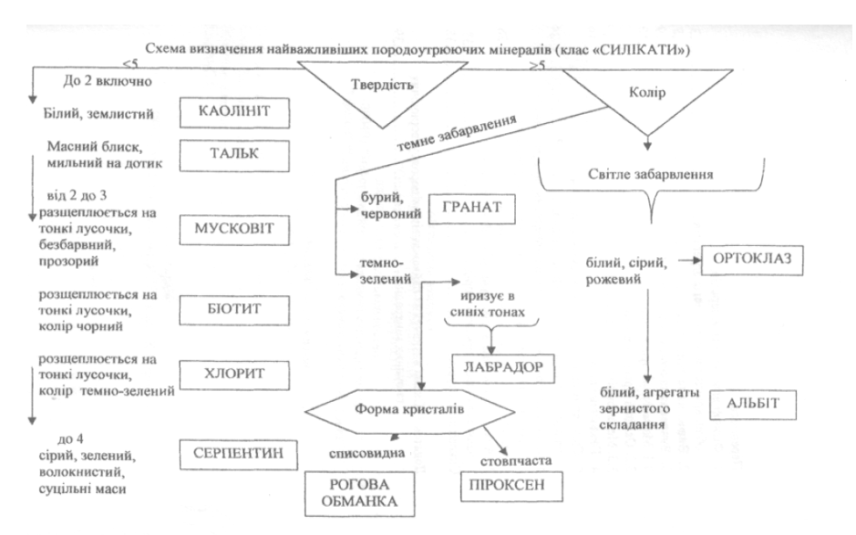

ДОДАТОК В
Геохронологічна таблиця
Еон  (еонотема) | Ера  (група) | Період (система) | Епоха (відділ) | Умовний колір |  | Вік,  млн.  років
Фанерозойський РН | Кайнозойська KZ | Четвертинний | Голоценова (сучасний) Q₄ | Сірувато-
 |  | Q | Пізньочетвертинна (верхній) Q₃ | жовтий
 |  |  | Середньочетвертинна (середній) Q₂
 |  |  | Ранньочетвертинна (нижній)Q₁ |  |  | 1,8
 |  | Неогеновий | Пліоценова (верхній) N₂ | Лимонно- жовтий
 |  | N | Міоценова (нижній) М₁ |  |  | 23±1
 |  | Палеогеновий | Олігоценова (верхній) р_{з} | Яскраво-
 |  | Р | Еоценова (середній) Р₂ | жовтий
 |  |  | Палеоценова (нижній) Р₁ |  |  | 65±3
 | Мезозойська МZ | Крейдовий | Пізньокрейдова (верхній) К₂ | Салатно- блакитний
 |  | К | Ранньокрейдова(нижній) К₁ |  |  | 130±5
 |  | Юрський | Пізньоюрська (верхній) J₃ Середньоюрська (середній) J₂ | Синювапто- блакитний
 |  | J | Ранньоюрська (нижній) J₁ |  |  | 204±5
 |  | Тріасовий | Пізньотріасова (верхній) Тз | Бузковий
 |  | Т | Середньотріасова (середній) Т₂
 |  |  | Ранньотріасова (нижній) Т₁ |  |  | 245±10
 | Палеозойська PZ | Пермський | Пізньопермська (верхній) Р₂ | Помаранчево- коричневий
 |  | P | Ранньопермська (нижній) р₁ |  |  | 290±10
 |  | Кам'яновугільний | Пізньокам'яновугільна (верхній) С₃  Середньокам'яновугільна | Сірий
 |  | С | (середній) С₂
 |  |  | Ранньокам'яновугільна (нижній) С₁ |  |  | 360±10
 |  | Девонський | Пізньодевонська (верхній) Dз | Коричневий
 |  | D | Середньодевонська (середній) D₂
 |  |  | Ранньодевонська (нижній) D₁ |  |  | 410±10
 |  | Силурійський | Пізньосилурійська (верхній) S₂ Ранньосилурійська (нижній) S₁ | Коричнювато- зелений |  | 438±15
 |  | S
 |  | Ордовікський  O | Пізньоордовікська (верхній) Оз Середньоордовікська (середній) О₂ | Темно-зелений
 |  |  | Ранньоордовікська (нижній) О₁ |  |  | 495±20
 |  | Кембрійський | Пізньокембрійська (верхній) Є₃ Середньокембрійська (середній) Є₂ | Блакитно- зелений
 |  | Є | Ранньокембрійська (нижній) Є₁ |  |  | 570±10
Протерозойський еон RК |  |  |  |  | Рожевий |  | 2600±
 |  |  |  |  |  |  | 100
Архейський еон АR |  |  |  |  | Малиново- рожевий |  | 4500±  100

Навчально-методичне видання
(українською мовою)

Горбань Валерій Віталійович
Воронова Наталія Валентинівна
Притула Наталія Михайлівна

ГЕОЛОГІЯ З ОСНОВАМИ ГЕОМОРФОЛОГІЇ

Навчально-методичний посібник для здобувачів ступеня вищої освіти бакалавра спеціальності 101 «Екологія» освітньо-професійної програми «Екологія, охорона навколишнього середовища та збалансоване природокористування»

Рецензент К.О. Домбровський
Відповідальний за випуск О.Ф. Рильський
Коректор Н.М. Притула

